TRƯỜNG ĐẠI HỌC CÔNG NGHIỆP HÀ NỘI

TRƯỜNG CÔNG NGHỆ THÔNG TIN VÀ TRUYỀN THÔNG

------🙙🕮🙛-------



**BÁO CÁO THỰC NGHIỆM**

Học phần: Thiết kế web nâng cao

**Đề tài**: **Website thời trang Apollo**

.

Giáo viên hướng dẫn : **ThS. Phạm Thế Anh**

Nhóm: 13

Sinh viên thực hiện :

1. Đàm Minh Chiến - 2022605178

2. Trần Duy Hoàng - 2022604825

Lớp: 20242IT6125002

Hà Nội - Năm 2025

PHIẾU HỌC TẬP CÁ NHÂN/NHÓM

1. **Thông tin chung**
2. Tên lớp: 20242IT6125002
3. Tên nhóm: 13

Họ và tên thành viên trong nhóm:

1. Đàm Minh Chiến - 2022605178

2. Trần Duy Hoàng - 2022604825

II. **Nội dung học tập**

1. Tên chủ đề:
2. Hoạt động của sinh viên

* Hoạt động/Nội dung 1: Phân tích các chức năng của website cần có.

+ Thiết kế biểu đồ usecase mô tả các chức năng chính của website , sử dụng mockup hoặc wireframe để thiết kế giao diện người dùng.

* Hoạt động/Nội dung 2: Triển khai và thiết kế website theo yêu cầu

+ Triển khai theo đúng nội dung thiết kế sử dụng Jquery và Bootstrap

1. Sản phẩm nghiên cứu: Bản báo cáo theo đúng mẫu + phần mềm
2. **Nhiệm vụ học tập**
3. Hoàn thành báo cáo thực tập theo đúng thời gian quy định (từ ngày 20 tháng 03 năm 2025 đến 15 tháng 06 năm 2025).
4. Báo cáo sản phầm nghiên cứu được giao trước giảng viên và các sinh viên khác.
5. **Học liệu sử dụng cho báo cáo thực nghiệm**
6. Tài liệu học tập:

[1]. "Thiết Kế Website Hiện Đại Với jQuery, HTML5 & CSS3" – Tác giả: Bùi Minh Nhật

[2]. "Thiết Kế Web Chuyên Nghiệp Với Bootstrap 4" – Tác giả: Nguyễn Đức Hải

[3]. "jQuery in Action” Tác giả: Bear Bibeault, Yehuda Katz, và Aurelio De Rosa

[4]. "Learning jQuery” Tác giả: Jonathan Chaffer và Karl Swedberg

[5]. "jQuery Cookbook: Solutions & Examples for jQuery Developers” Tác giả: Jon Duckett

[6]. "jQuery: Novice to Ninja” Tác giả: Earle Castledine và Craig Sharkie

**KẾ HOẠCH THỰC HIỆN BÁO CÁO THEO TUẦN MÔN THIẾT KẾ WEB NÂNG CAO**

Tên lớp:20242IT6125002_ Khóa: 17

Tên nhóm: 13

Họ tên thành viên của nhóm:

1. Đàm Minh Chiến - 2022605178

2. Trần Duy Hoàng - 2022604825

Tên chủ đề: **Website thời trang Apollo.**

|  |  |  |  |
| --- | --- | --- | --- |
| **Tuần** | **Người thực hiện** | **Nội dung công việc** | **Phương pháp thực hiện** |
| Tuần 1 | Cả nhóm | Nghiên cứu yêu cầu và phân tích hệ thống | Thảo luận nhóm, nghiên cứu tài liệu |
| Tuần 2 | Cả Nhóm | Khảo sát nhu cầu sử dụng phần mềm quản lý nhân sự | Phỏng vấn, gửi bảng hỏi, thu thập dữ liệu |
| Tuần 3 | Trần Duy Hoàng | Thiết kế kiến trúc hệ thống ( Thiết kế các biểu đồ ) | Sử dụng công cụ thiết kế UML(Rational Rose) |
| Tuần 4 | Đàm Minh Chiến | Phát thảo giao diện người dùng | Sử dụng công cụ Balsamiq Wireframes |
| Tuần 5 + 6 + 7 | Cả nhóm | Viết mã Frontend: HTML, CSS, JS, Jquery, Bootstrap | Sử dụng công cụ text editor, VScode, HTML, CSS, JS, Jquery, Bootstrap |
| Tuần 8 | Đàm Minh Chiếm | Sửa lỗi | Phân tích và khắc phục lỗi |
| Tuần 9 | Trần Duy Hoàng | Chuẩn bị báo cáo và trình bày sản phẩm | Lập báo cáo, chuẩn bị slide thuyết trình |
| Tuần 10 | Cả Nhóm | Hoàn thiện báo báo và phát hành phần mềm | Hoàn thiện giao diện và báo cáo |

Ngày tháng năm 2025

Giảng viên

Phạm Thế Anh

# MỤC LỤC

MỤC LỤC 1

DANH MỤC HÌNH ẢNH 3

DANH MỤC BẢNG BIỂU 6

LỜI CẢM ƠN 7

LỜI NÓI ĐẦU 8

MỞ ĐẦU 9

CHƯƠNG 1 : CƠ SỞ LÝ THUYẾT 11

1.1 Các khái niệm 11

1.2 Yêu cầu sử dụng 11

1.2.1 Mục tiêu của trang web 11

1.2.2 Yêu cầu của trang web 12

CHƯƠNG 2 : PHÂN TÍCH CÁC CHỨC NĂNG CỦA WEBSITE 13

2.1 Khảo sát hệ thống 13

2.1.1 Đối tượng khảo sát 13

2.1.2 Phương pháp khảo sát 13

2.1.3 Kết quả khảo sát 16

2.2 Phân tích yêu cầu của phần mềm 16

2.2.1 Yêu cầu chức năng 16

2.2.2 Yêu cầu phi chức năng 17

2.3 Mô hình hóa hệ thống 18

2.3.1 Biểu đồ use case tổng quát 18

2.3.2 Phân tích use case Đăng Nhập 20

2.3.3 Phân tích use case Quản Lý Sản Phẩm 22

2.3.4 Phân tích use case Quản Lý Đơn Hàng 24

2.3.5 Phân tích use case Quản Lý Khách Hàng 27

2.3.6 Phân tích use case Quản Lý Nhân Viên 30

2.3.7 Phân tích use case Quản Lý Kuyến Mãi 33

2.3.8 Phân tích use case Báo Cáo Thống Kê 36

2.3.9 Phân tích use case Xem Danh Sách Sản Phẩm 39

2.3.10 Phân tích use case Tìm Kiếm Sản Phẩm 43

2.3.11 Phân tích use case Quản Lý Giỏ Hàng 47

2.3.12 Phân tích use case Đặt Hàng 51

2.3.13 Phân tích use case Đăng Ký 56

2.3.14 Phân tích use case Đăng Xuất 60

2.3.15 Phân tích use case Cập Nhập Thông Tin Cá Nhân 64

CHƯƠNG 3 : CÀI ĐẶT HỆ THỐNG 67

3.1 Các hình ảnh của phần mềm 67

3.3.1 Hình ảnh giao diện đăng nhập, đăng ký 67

3.1.2 Hình ảnh giao diện Trang chủ 68

3.1.3 Hình ảnh giao diện Trang cửa hàng 68

3.1.4 Hình ảnh giao diện Trang sản phẩm 69

3.1.5 Hình ảnh giao diện Trang khuyến mãi 69

3.1.6 Hình ảnh giao diện Trang tin tức 70

3.1.7 Hình ảnh giao diện Trang quản lý thông tài khoản 70

3.1.8 Hình ảnh giao diện Trang mã giảm giá 71

3.1.9 Hình ảnh giao diện Trang chi tiết sản phẩm 71

3.1.10 Hình ảnh giao diện Trang giỏ hàng 72

3.1.11 Hình ảnh giao diện Trang thanh toán 72

3.1.12. Hình ảnh giao diện Trang theo dõi dơn hàng 73

3.1.13. Hình ảnh giao diện chính Tràn quản trị 73

3.2 Đề xuất về tính khả thi của đề tài nghiên cứu, những thuận lợi, khó khăn 74

3.4.1 Tính khả thi 74

3.4.2 Thuận lợi 74

3.4.3 Khó khăn 74

KẾT LUẬN 75

# DANH MỤC HÌNH ẢNH

Hình 2.1 Biểu đồ use case tổng quan của hệ thống 18

Hình 2.2 Biểu đồ phân rã use case đăng nhập 20

Hình 2.3 Biểu đồ hoạt động của chức năng đăng nhập 21

Hình 2.4 Hình dung giao diện đăng nhập 22

Hình 2.5 Biểu đồ phân rã use case quản lý sản phẩm 22

Hình 2.6 Biểu đồ hoạt động quản lý sản phẩm 24

Hình 2.7 Hình dung giao diện quản lý sản phẩm 24

Hình 2.8 Biểu đồ phân rã use case quản lý đơn hàng 25

Hình 2.9 Biểu đồ hoạt động quản lý đơn hàng 27

Hình 2.10 Hình dung giao diện quản lý đơn hàng 27

Hình 2.11 Biểu đồ phân rã use case quản lý khách hàng 28

Hình 2.12 Biểu đồ hoạt động quản lý khách hàng 30

Hình 2.13 Hình dung giao quản lý khách hàng 30

Hình 2.14 Biểu đồ phân rã use case quản lý nhân viên 31

Hình 2.15 Biểu đồ hoạt động quản lý nhân viên 33

Hình 2.16 Hình dung giao diện quản lý nhân viên 33

Hình 2.17 Biểu đồ phân rã use case quản lý khuyến mãi 34

Hình 2.18 Biểu đồ hoạt động quản lý khuyến mãi 36

Hình 2.19 Hình dung giao diện quản lý khuyến mãi 36

Hình 2.20 Biểu đồ phân rã use case báo cáo thống kê 37

Hình 2.21 Biểu đồ hoạt động báo cáo thống kê 39

Hình 2.22 Hình dung giao diện thống kê 40

Hình 2.24 Biểu đồ hoạt động xem danh sách sản phẩm 42

Hình 2.25 Hình dung giao diện xem danh sách sản phẩm 43

Hình 2.26 Biểu đồ phân rã use case tìm kiếm sản phẩm 44

Hình 2.27 Biểu đồ hoạt động tìm kiếm sản phẩm 46

Hình 2.28 Hình dung giao diện tìm kiếm sản phẩm 47

Hình 2.29 Biểu đồ phân rã use case quản lý giỏ hàng 47

Hình 2.30 Biểu đồ hoạt động quản lý giỏ hàng 50

Hình 2.31 Hình dung giao diện quản lý giỏ hàng 51

Hình 2.32 Biểu đồ phân rã use case đặt hàng 52

Hình 2.33 Biểu đồ hoạt động đặt hàng 55

Hình 2.34 Hình dung giao diện đặt hàng 56

Hình 2.35 Biểu đồ phân rã use case đăng ký 56

Hình 2.36 Biểu đồ trình tự đăng ký 59

Hình 2.37 Hình dung giao diện đăng ký 60

Hình 2.38 Biểu đồ phân rã use case đăng xuất 60

Hình 2.39 Biểu đồ hoạt động đăng xuất 63

Hình 2.40 Hình dung giao diện đăng xuất 64

Hình 2.41 Biểu đồ phân rã use case cập nhập thông tin cá nhân 64

Hình 2.42 Biểu đồ hoạt động cập nhật thông tin cá nhân 67

Hình 2.43 Hình dung giao diện cập nhật thông tin cá nhân 67

Hình 5.1 Hình ảnh giao diện Đăng nhập 68

Hình 5.2 Hình ảnh giao diện trang chủ 69

Hình 5.3 Hình ảnh giao diện trang cửa hàng 69

Hình 5.4 Hình ảnh giao diện trang sản phẩm 69

Hình 5.5 Hình ảnh giao diên trang khuyến mãi 70

Hình 5.6 Hình ảnh giao diện trang tin tức 70

Hình 5.7 Hình ảnh giao diện trang quản lý thông tin tài khoản 71

Hình 5.8 Hình ảnh giao diện trang mã giảm giá 71

Hình 5.9 Hình ảnh giao diện trang chi tiết sản phẩm 72

Hình 5.10 Hình ảnh giao diện trang giỏ hàng 72

Hình 5.11 Hình ảnh giao diện trang thanh toán 73

Hình 5.12 Hình ảnh giao diện trang theo dõi đơn hàng 73

Hình 5.13 Hình ảnh giao diện chính trang quản trị 74

# LỜI CẢM ƠN

Trước tiên, nhóm 13 chúng em xin được gửi lời cảm ơn chân thành và sâu sắc nhất đến thầy **Thạc sĩ Phạm Thế Anh** – giảng viên hướng dẫn, người đã đồng hành, định hướng và tận tình chỉ dẫn chúng em trong suốt quá trình học tập và thực hiện đề tài này.

Trong suốt thời gian thực hiện, chúng em không chỉ được tiếp cận với những kiến thức chuyên môn hữu ích mà còn học hỏi được rất nhiều điều quý báu từ sự tận tụy, tâm huyết và phương pháp giảng dạy truyền cảm hứng của thầy. Thầy không chỉ là người hướng dẫn chúng em về mặt chuyên môn mà còn là người truyền động lực, khơi dậy tinh thần trách nhiệm, tính sáng tạo và khả năng làm việc độc lập cũng như làm việc nhóm. Những buổi thảo luận, phản biện và trình bày trước lớp không chỉ giúp chúng em hiểu sâu sắc hơn về đề tài mà còn rèn luyện được kỹ năng trình bày, phân tích vấn đề, phản xạ tình huống – những kỹ năng vô cùng cần thiết trong môi trường làm việc thực tế sau này.

Bên cạnh đó, chúng em cũng xin gửi lời cảm ơn đến các thầy cô trong Khoa và Nhà trường đã tạo điều kiện thuận lợi để chúng em có cơ hội được học tập, nghiên cứu và phát triển bản thân trong môi trường học tập năng động, hiện đại.

Để hoàn thành đề tài, nhóm chúng em đã cùng nhau lên ý tưởng, phân công công việc, thảo luận, tìm hiểu tài liệu, vận dụng kiến thức đã học và kết hợp với thực tế, đồng thời không ngừng trao đổi để giải quyết những khó khăn phát sinh. Trong quá trình đó, chúng em đã học được cách làm việc nhóm hiệu quả, cách giải quyết vấn đề một cách logic và kiên nhẫn, đồng thời nâng cao tư duy sáng tạo và tinh thần trách nhiệm của từng thành viên.

Mặc dù đã cố gắng hoàn thành đề tài với tinh thần nghiêm túc và cầu thị, nhưng do thời gian có hạn và trình độ còn nhiều hạn chế, chắc chắn đề tài vẫn không thể tránh khỏi những thiếu sót. Vì vậy, chúng em rất mong nhận được những góp ý chân thành từ quý thầy cô và bạn đọc để đề tài được hoàn thiện hơn trong tương lai.

Một lần nữa, chúng em xin được bày tỏ lòng biết ơn chân thành và kính chúc thầy cô sức khỏe, thành công trong sự nghiệp giảng dạy và nghiên cứu khoa học.

Chúng em xin chân thành cảm ơn!

**Nhóm sinh viên thực hiện**

# LỜI NÓI ĐẦU

Trong những năm gần đây, cùng với sự phát triển không ngừng của công nghệ thông tin và Internet, mua sắm trực tuyến đã trở thành xu hướng phổ biến và không thể thiếu trong đời sống hiện đại. Đặc biệt trong lĩnh vực thời trang – một ngành đòi hỏi sự cập nhật nhanh chóng và tính thẩm mỹ cao – các website bán hàng không chỉ hỗ trợ người tiêu dùng dễ dàng tiếp cận, tìm kiếm, lựa chọn sản phẩm mà còn là công cụ hiệu quả giúp doanh nghiệp quảng bá thương hiệu, tăng doanh số và mở rộng thị trường.

Nhận thức được tiềm năng cũng như vai trò quan trọng của thương mại điện tử trong lĩnh vực thời trang, nhóm em đã thực hiện đề tài **"Website thời trang Apollo"** với mục tiêu xây dựng một nền tảng bán hàng hiện đại, giao diện trực quan, thân thiện với người dùng và có đầy đủ các chức năng cơ bản phục vụ cho quá trình mua sắm trực tuyến. Đây không chỉ là một sản phẩm phục vụ học tập, mà còn là cơ hội để nhóm em tiếp cận thực tiễn phát triển website, áp dụng những kiến thức đã học vào một mô hình cụ thể.

Trong quá trình thực hiện, em đảm nhiệm phần **xây dựng giao diện người dùng (Front-end)** – một phần quan trọng quyết định trải nghiệm trực tiếp của người dùng với hệ thống. Em đã sử dụng các công nghệ như **HTML, CSS, JavaScript, Bootstrap và jQuery** để thiết kế và xây dựng giao diện theo hướng hiện đại, dễ sử dụng và tương thích với nhiều loại thiết bị. Từng bước thiết kế, lựa chọn màu sắc, bố cục, sắp xếp thông tin đều được cân nhắc nhằm tạo nên sự thuận tiện và thoải mái cho người dùng trong suốt quá trình sử dụng website.

Báo cáo này trình bày chi tiết quá trình em tham gia xây dựng phần Front-end của website, từ việc lên ý tưởng thiết kế, phát triển giao diện, đến quá trình kiểm thử và hoàn thiện sản phẩm. Đồng thời, trong quá trình thực hiện, em cũng rút ra được nhiều bài học kinh nghiệm quý báu về cách làm việc nhóm, cách giải quyết vấn đề, cũng như những kỹ năng thực tiễn trong lập trình web – những hành trang quan trọng để em tiếp tục phát triển trong lĩnh vực công nghệ thông tin sau này.

Em xin chân thành cảm ơn thầy/cô đã hướng dẫn và tạo điều kiện thuận lợi để em có thể hoàn thành đề tài này. Mong rằng sản phẩm sẽ nhận được những góp ý quý báu để tiếp tục hoàn thiện và phát triển hơn nữa trong tương lai.

# MỞ ĐẦU

1. Lý do chọn đề tài

Trong thời đại công nghệ phát triển nhanh chóng như hiện nay, thương mại điện tử ngày càng đóng vai trò quan trọng trong đời sống con người. Đặc biệt trong lĩnh vực thời trang, việc kinh doanh trực tuyến không chỉ giúp doanh nghiệp mở rộng thị trường mà còn mang đến cho người tiêu dùng sự tiện lợi, nhanh chóng trong quá trình mua sắm. Thay vì phải đến tận cửa hàng, người dùng có thể dễ dàng tìm kiếm, so sánh và đặt mua các sản phẩm thời trang yêu thích chỉ với vài thao tác đơn giản trên website.

Tuy nhiên, trên thị trường hiện nay vẫn còn nhiều website thời trang chưa được đầu tư đúng mức về mặt giao diện và trải nghiệm người dùng. Một số website có thiết kế phức tạp, bố cục rối mắt hoặc thiếu tính tương thích trên các thiết bị di động, khiến người dùng gặp khó khăn khi thao tác. Điều này cho thấy việc xây dựng một website thời trang có giao diện hiện đại, dễ sử dụng và thân thiện với người dùng là vô cùng cần thiết.

Từ thực tế đó, nhóm em đã quyết định thực hiện đề tài "Website thời trang Apollo". Mục tiêu của đề tài là xây dựng một website giới thiệu và bán sản phẩm thời trang trực tuyến với thiết kế trẻ trung, dễ sử dụng, phù hợp với xu hướng hiện nay. Website hướng đến đối tượng khách hàng chủ yếu là giới trẻ – những người yêu thích sự năng động, hiện đại và thường xuyên mua sắm online. Đây cũng là cơ hội để em vận dụng kiến thức đã học vào một dự án cụ thể, chuẩn bị tốt hơn cho công việc thực tế sau này.

1. Mục tiêu

* Rèn luyện kỹ năng viết báo cáo và trình bày nội dung khoa học.
* Nâng cao khả năng thu thập thông tin, phân tích nhu cầu thực tế của người dùng trong lĩnh vực thời trang online.
* Nắm được quy trình xây dựng một website thương mại điện tử từ ý tưởng đến triển khai.
* Thành thạo trong việc thiết kế giao diện người dùng bằng HTML, CSS, JavaScript, Bootstrap, Jquery và các công cụ hỗ trợ.
* Thực hành kết nối giao diện với dữ liệu, kiểm thử và triển khai website trên nền tảng GitHub.
* Tạo ra một sản phẩm thực tế, có thể sử dụng được, phục vụ cho việc học tập và chuẩn bị cho đồ án tốt nghiệp sau này.

1. Đối tượng và phạm vi nghiên cứu

* Đối tượng: Website thời trang Apollo
* Phạm vi nghiên cứu:

+ Thời gian nghiên cứu: đề tài sẽ tập trung nghiên cứu trong khoảng thời gian của kỳ học hiện tại.

+ Không gian nghiên cứu: đề tài sẽ tập trung nghiên cứu trên một dự án Xây dựng Front-end cho Website thời trang Apollo, không giới hạn địa điểm.

+ Lĩnh vực nghiên cứu: đề tài sẽ tập trung nghiên cứu về quy trình phân tích thiết kế giao diện và dựa vào đó để xây dựng một front-end cho trang web có thể sử dụng được thực tế.

1. Kết quả mong muốn đạt được

* Viết hoàn chỉnh một bản báo cáo đầy đủ nội dung và đúng thời hạn.
* Sử dụng thành thạo các công cụ hỗ trợ phát triển giao diện website.
* Hoàn thiện một front-end cho trang web hoàn chỉnh có thể sử dụng và đúng thời hạn.
* Học được cách bắt đầu một nhiệm vụ, hoàn thành tốt và chịu trách nhiệm về kết quả thu được.
* Nâng cao được kỹ năng học tập, nghiên cứu và làm việc nhóm hiệu quả.

# CHƯƠNG 1 : CƠ SỞ LÝ THUYẾT

## 1.1 Các khái niệm

* Visual Studio Code: Môi trường lập trình chính, hỗ trợ nhiều tiện ích mở rộng cho việc viết mã nhanh và hiệu quả.
* HTML: Ngôn ngữ đánh dấu để xây dựng cấu trúc cơ bản của các trang web.
* CSS: Ngôn ngữ tạo kiểu giúp định dạng bố cục, màu sắc, font chữ và thiết kế giao diện trực quan.
* JavaScript: Ngôn ngữ lập trình giúp website trở nên tương tác và linh hoạt hơn.
* Bootstrap: Framework hỗ trợ thiết kế giao diện nhanh, phản hồi tốt trên nhiều kích thước màn hình.
* jQuery: Thư viện JavaScript giúp đơn giản hóa các thao tác với DOM và hiệu ứng giao diện.
* Rational rose: Công cụ thiết kế UML giúp vẽ các biểu đồ use hỗ trợ lập trình viên trong việc phân tích và thiết kế trang web.
* Balsamiq Wireframes : Công cụ đơn giản để tạo hình dung cho giao diện người dùng, giúp lập kế hoạch và thiết kế màn hình trang web nhanh chóng.
* Github: Nền tảng quản lý mã nguồn phổ biến, cho phép lập trình viên lưu trữ, chia sẻ và hợp tác trong phát triển phần mềm thông qua hệ thống kiểm soát phiên bản Git.

## 1.2 Yêu cầu sử dụng

### ****1.2.1 Mục tiêu của trang web****

* Giao diện đẹp, hiện đại: Website cần có bố cục rõ ràng, màu sắc hài hòa, phù hợp với lĩnh vực thời trang và thu hút người dùng ngay từ cái nhìn đầu tiên.
* Thân thiện với người dùng: Thiết kế cần đơn giản, dễ hiểu, dễ thao tác kể cả với người không rành về công nghệ.
* Hiển thị tốt trên nhiều thiết bị: Giao diện phải tương thích với cả máy tính, máy tính bảng và điện thoại di động (responsive design).
* Tìm kiếm và phân loại sản phẩm dễ dàng: Người dùng có thể tìm sản phẩm theo danh mục, tên, giá hoặc kiểu dáng.
* Dễ dàng nâng cấp, mở rộng: Cấu trúc và mã nguồn phải rõ ràng, dễ bảo trì và thêm tính năng trong tương lai.

### 1.2.2 Yêu cầu của trang web

* Thiết kế đẹp mắt, phù hợp với lĩnh vực thời trang.
* Sử dụng màu sắc hài hòa, font chữ dễ đọc, hình ảnh sắc nét.
* Thanh điều hướng dễ nhìn, dễ thao tác.
* Sắp xếp sản phẩm theo lưới hoặc danh sách hợp lý.
* Các thành phần như nút bấm, form, thẻ sản phẩm được thiết kế trực quan.
* Giao diện tương thích với cả máy tính, máy tính bảng và điện thoại.
* Tự động điều chỉnh bố cục tùy theo kích thước màn hình.
* Hiệu ứng hover, chuyển trang mượt.
* Thao tác tìm kiếm, lọc sản phẩm, xem chi tiết diễn ra nhanh chóng.
* Mã nguồn gọn gàng, dễ bảo trì.
* Sử dụng HTML, CSS, JavaScript để xây dựng cấu trúc và hành vi.
* Kết hợp Bootstrap để tạo bố cục nhanh và phản hồi tốt.
* Dùng jQuery hỗ trợ các hiệu ứng và xử lý sự kiện tiện lợi.

# CHƯƠNG 2 : PHÂN TÍCH CÁC CHỨC NĂNG CỦA WEBSITE

## 2.1 Khảo sát hệ thống

### 2.1.1 Đối tượng khảo sát

* **Quản trị viên (Admin):** Là người quản lý toàn bộ hệ thống website bán hàng thời trang. Họ có quyền thêm, sửa, xóa thông tin sản phẩm, danh mục, tài khoản nhân viên, khách hàng, quản lý đơn hàng, khuyến mãi và theo dõi thống kê doanh thu.
* **Nhân viên:** Là người hỗ trợ quản trị viên trong việc cập nhật thông tin sản phẩm, xử lý đơn hàng, hỗ trợ khách hàng và kiểm tra tồn kho.
* **Khách hàng (Customer):** Là người truy cập website để tìm kiếm, xem thông tin sản phẩm, thêm vào giỏ hàng, đặt hàng, đăng ký tài khoản, đăng nhập và theo dõi đơn hàng của mình.

### 2.1.2 Phương pháp khảo sát

* **Phỏng vấn:** Thực hiện phỏng vấn trực tiếp với các quản trị viên, nhân viên bán hàng và một số khách hàng tiềm năng để thu thập ý kiến, nhu cầu và mong muốn khi sử dụng website bán hàng thời trang.
* **Bảng hỏi:** Gửi bảng câu hỏi trực tuyến cho người dùng (khách hàng và nhân viên) để đánh giá mức độ hài lòng và kỳ vọng về giao diện, tính năng, tốc độ xử lý và trải nghiệm mua sắm.
* **Quan sát:** Theo dõi quá trình sử dụng website của khách hàng và nhân viên để phát hiện các khó khăn, thao tác lặp lại, điểm nghẽn trong quy trình đặt hàng, xử lý đơn hoặc quản trị hệ thống.

Bảng 1.1 Phiếu phỏng vấn khảo sát yêu cầu thiết kế website thời trang Apolo

|  |  |
| --- | --- |
| **BẢNG PHỎNG VẤN** | |
| Dự án: Thiết kế website bán hàng thời trang Apolo  Tiểu dự án: Website thương mại điện tử cho cửa hàng thời trang Apolo | Người được hỏi: Quản lý kinh doanh tại Apolo  Người hỏi: Nguyễn Văn A  Ngày: 25/07/2025 |
| Câu hỏi | Ghi chú |
| Câu 1: Cửa hàng đã từng sử dụng website bán hàng nào chưa? Nếu có, xin cho biết trải nghiệm sử dụng? | Trả lời: Chúng tôi từng có một website cơ bản nhưng tốc độ tải chậm và không có tính năng quản lý đơn hàng hiệu quả. Đánh giá: Người dùng đã có trải nghiệm thực tế, giúp xác định rõ điểm yếu của hệ thống cũ. |
| Câu 2: Theo bạn, những chức năng nào là quan trọng nhất với một website bán hàng thời trang? | Trả lời: Theo tôi, các chức năng quan trọng gồm: hiển thị sản phẩm theo danh mục, tìm kiếm sản phẩm nhanh, giỏ hàng, thanh toán, theo dõi đơn hàng và quản lý tồn kho. Đánh giá: Người dùng có hiểu biết rõ về nhu cầu thiết yếu của hoạt động bán hàng. |
| Câu 3: Bạn đánh giá thế nào về giao diện website hiện tại (nếu có)? Bạn mong muốn giao diện mới như thế nào? | Trả lời: Giao diện cũ đơn giản, thiếu tính thẩm mỹ và không tối ưu cho điện thoại. Mong muốn giao diện hiện đại, trẻ trung, dễ nhìn, và thân thiện với mobile. Đánh giá: Người dùng có cảm quan thẩm mỹ tốt, phù hợp với lĩnh vực thời trang. |
| Câu 4: Bạn từng gặp những khó khăn nào khi sử dụng website cũ? | Trả lời: Khó khăn lớn nhất là tìm kiếm sản phẩm không hiệu quả, đặt hàng khó khăn và không có thông báo đơn hàng mới. Đánh giá: Phản hồi xác đáng giúp xác định các điểm nghẽn trong trải nghiệm người dùng. |
| Câu 5: Theo bạn, cần có chức năng báo cáo doanh thu và tồn kho trên website không? Tại sao? | Trả lời: Rất cần thiết. Báo cáo giúp theo dõi doanh thu theo ngày, tuần, tháng và biết được sản phẩm nào bán chạy, tồn kho ra sao để lên kế hoạch nhập hàng. Đánh giá: Phản ánh rõ nhu cầu quản lý và ra quyết định kinh doanh. |
| Câu 6: Bạn có mong muốn tích hợp website với các nền tảng khác như Facebook, Zalo, Shopee không? | Trả lời: Có. Việc tích hợp giúp đồng bộ đơn hàng, quảng bá thương hiệu và tăng lượng khách hàng từ mạng xã hội. Đánh giá: Thể hiện sự nhạy bén với xu hướng bán hàng đa kênh. |
| Câu 7: Bạn có đề xuất gì để website hoạt động hiệu quả và thuận tiện hơn? | Trả lời: Giao diện nên có bộ lọc sản phẩm theo giá, size, màu sắc. Nên có chức năng đánh giá, bình luận và đăng ký nhận tin khuyến mãi. Đánh giá: Đề xuất thiết thực, phù hợp với trải nghiệm người mua. |
| Câu 8: Bạn nghĩ có cần hướng dẫn sử dụng website cho nhân viên không? Mong muốn hình thức nào? | Trả lời: Có, nên có video hướng dẫn hoặc tài liệu kèm theo để nhân viên dễ thao tác trong việc đăng sản phẩm, xử lý đơn hàng. Đánh giá: Đề cao tính hiệu quả và đào tạo nội bộ. |
| Câu 9: Bạn mong đợi gì từ dịch vụ hỗ trợ kỹ thuật sau khi website được đưa vào sử dụng? | Trả lời: Mong muốn được hỗ trợ nhanh chóng khi xảy ra lỗi hoặc cần cập nhật, thông qua điện thoại, Zalo hoặc email. Đánh giá: Nhu cầu rõ ràng, thể hiện mong muốn vận hành ổn định. |
| Câu 10: Bạn có chia sẻ thêm gì liên quan đến việc phát triển website Apolo? | Trả lời: Mong muốn website được cập nhật thường xuyên để phù hợp với xu hướng thời trang và hành vi khách hàng mới. Đánh giá: Thể hiện mong muốn đồng hành lâu dài và phát triển bền vững với nền tảng web. |

* Đánh giá chung

• Điểm mạnh:

- Người được phỏng vấn có kinh nghiệm thực tế với hệ thống cũ, từ đó đưa ra góp ý chính xác.

- Có tầm nhìn quản lý tốt, thể hiện ở các yêu cầu như báo cáo, tích hợp mạng xã hội, và tính thẩm mỹ giao diện.

- Đưa ra đề xuất cải tiến thực tiễn và phù hợp với hành vi khách hàng.

• Điểm yếu:

- Cần làm rõ thêm nhu cầu liên quan đến bảo mật dữ liệu và mở rộng quy mô website trong tương lai.

* Nhận xét tổng quan

Người được khảo sát có cái nhìn rõ ràng, thực tế về hoạt động bán hàng online và website hỗ trợ kinh doanh thời trang. Các phản hồi là cơ sở quan trọng giúp nhóm phát triển xây dựng một website hiện đại, tối ưu trải nghiệm người dùng, hỗ trợ quản lý hiệu quả và có khả năng mở rộng phù hợp với xu hướng thị trường.

### 2.1.3 Kết quả khảo sát

* **Xác định các chức năng cần thiết**: Các chức năng quan trọng bao gồm quản lý sản phẩm (quần áo, phụ kiện), quản lý đơn hàng, quản lý khách hàng, giỏ hàng, thanh toán trực tuyến, quản lý kho hàng, và thống kê doanh thu.
* **Nhận diện các vấn đề hiện tại**: Doanh nghiệp đang gặp khó khăn trong việc cập nhật sản phẩm mới, theo dõi tình trạng đơn hàng, và quản lý thông tin khách hàng một cách hiệu quả. Ngoài ra, giao diện trang web hiện tại chưa thân thiện với người dùng và thiếu khả năng hiển thị tốt trên thiết bị di động.
* **Đề xuất cải tiến**: Cần phát triển một website mới với giao diện hiện đại, dễ sử dụng, có khả năng hiển thị tốt trên cả máy tính và thiết bị di động. Hệ thống cần tích hợp tính năng quản lý đơn hàng tự động, tìm kiếm sản phẩm nhanh, và hỗ trợ nhiều phương thức thanh toán. Đồng thời, nên có chức năng quản trị nội dung đơn giản để nhân viên có thể dễ dàng cập nhật thông tin sản phẩm và bài viết.

## 2.2 Phân tích yêu cầu của phần mềm

### 2.2.1 Yêu cầu chức năng

* **Quản lý sản phẩm:**
* Thêm, sửa, xóa thông tin sản phẩm bao gồm tên, mô tả, giá, hình ảnh, danh mục.
* Tìm kiếm và lọc sản phẩm theo tên, danh mục, mức giá.
* **Quản lý đơn hàng:**
* Ghi nhận và lưu trữ đơn hàng với thông tin chi tiết về khách hàng, sản phẩm, số lượng, trạng thái.
* Cập nhật các trạng thái đơn hàng: mới, đang xử lý, đã giao, đã hủy.
* **Quản lý khách hàng:**
* Lưu trữ thông tin người dùng: họ tên, email, số điện thoại, địa chỉ.
* Cho phép người dùng đăng ký, đăng nhập, cập nhật thông tin cá nhân.
* **Quản lý danh mục:**
  + Thêm, sửa, xóa danh mục sản phẩm.
  + Phân loại sản phẩm theo từng danh mục để dễ quản lý và hiển thị.
* **Chức năng giỏ hàng và thanh toán:**
* Cho phép người dùng thêm sản phẩm vào giỏ, chỉnh sửa số lượng, xóa sản phẩm.
* Tích hợp các phương thức thanh toán như COD hoặc ví điện tử.
* **Báo cáo - thống kê:**
* Thống kê doanh thu theo ngày, tuần, tháng.
* Báo cáo số lượng đơn hàng, sản phẩm bán chạy, hàng tồn kho.

### 2.2.2 Yêu cầu phi chức năng

* **Hiệu suất:**
  + Hệ thống xử lý tốt với tối thiểu 100 người dùng đồng thời.
  + Thời gian phản hồi cho thao tác cơ bản không vượt quá 2 giây.
* **Tính khả dụng:**
  + Giao diện trực quan, dễ sử dụng.
  + Hệ thống hoạt động ổn định 24/7 với downtime không vượt quá 2%/tháng.
* **Bảo mật:**
  + Mã hóa thông tin nhạy cảm như mật khẩu, dữ liệu cá nhân.
  + Xác thực người dùng, phân quyền rõ ràng giữa quản trị viên và khách hàng.
* **Khả năng mở rộng:**
  + Hệ thống dễ tích hợp thêm module mới như khuyến mãi, đánh giá sản phẩm.
  + Thiết kế hướng module giúp dễ bảo trì và nâng cấp.
* **Tương thích:**
  + Hỗ trợ các hệ điều hành phổ biến như Windows, macOS.
  + Tương thích tốt với các trình duyệt hiện đại và thiết bị di động (responsive design).

## 2.3 Mô hình hóa hệ thống

### 2.3.1 Biểu đồ use case tổng quát

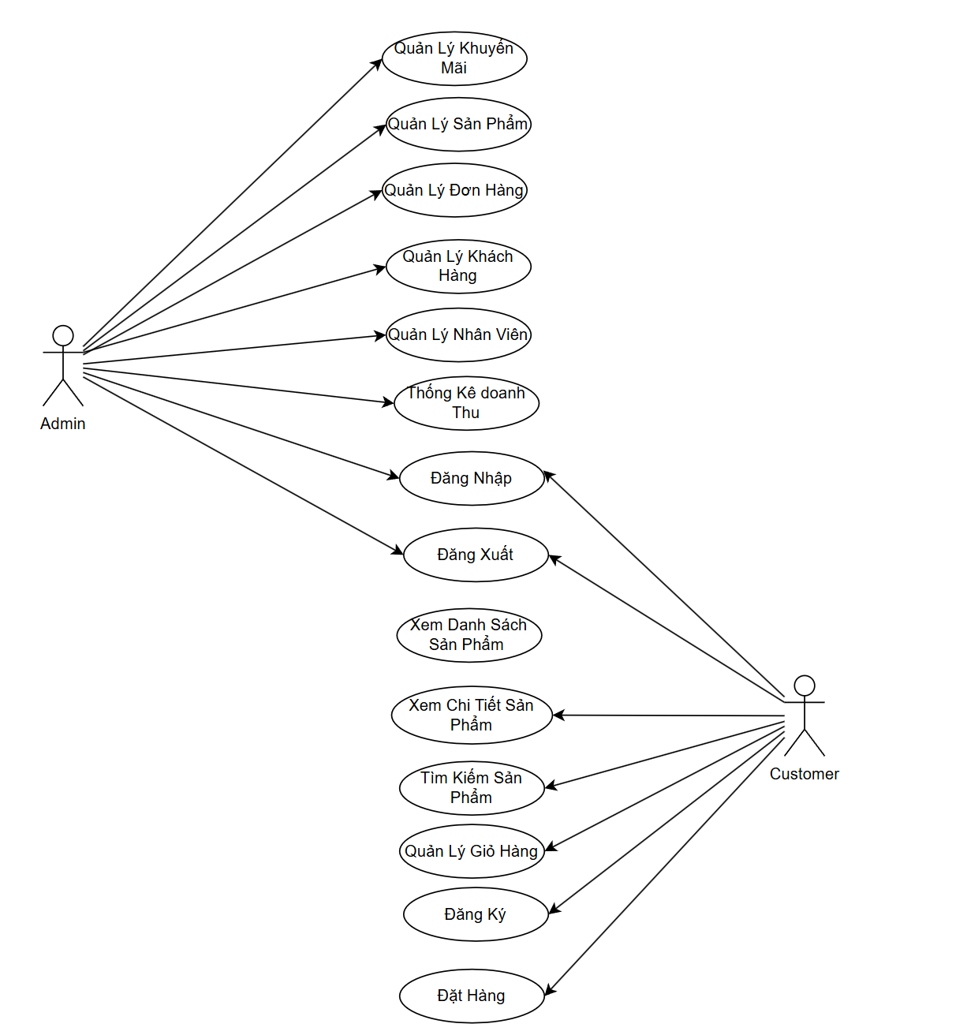

Hình 2.1 Biểu đồ use case tổng quan của hệ thống

**1) Quản lý khuyến mãi:** Use case cho phép **Admin** thêm, sửa, xóa và xem thông tin các chương trình khuyến mãi.

**2) Quản lý sản phẩm:** Use case cho phép **Admin** thực hiện các thao tác quản lý sản phẩm như thêm, sửa, xóa, tìm kiếm và xem chi tiết sản phẩm.

**3) Quản lý đơn hàng:** Use case cho phép **Admin** quản lý toàn bộ đơn hàng của hệ thống, bao gồm xem chi tiết, thay đổi trạng thái, hủy đơn và thống kê.

**4) Quản lý khách hàng:** Use case cho phép **Admin** xem thông tin khách hàng, cập nhật hoặc vô hiệu hóa tài khoản khách hàng.

**5) Quản lý nhân viên:** Use case cho phép **Admin** thêm, sửa, xóa và tìm kiếm thông tin nhân viên.

**6) Thống kê doanh thu:** Use case cho phép **Admin** xem báo cáo thống kê doanh thu theo ngày, tháng, năm, hoặc theo sản phẩm.

**7) Đăng nhập:** Use case cho phép cả **Admin** và **Customer** đăng nhập vào hệ thống bằng tài khoản đã đăng ký.

**8) Đăng xuất:** Use case cho phép cả **Admin** và **Customer** kết thúc phiên làm việc và thoát khỏi hệ thống.

**9) Xem danh sách sản phẩm:** Use case cho phép **Customer** duyệt qua danh sách sản phẩm đang được bày bán trên hệ thống.

**10) Xem chi tiết sản phẩm:** Use case cho phép **Customer** xem thông tin chi tiết về sản phẩm như mô tả, giá, đánh giá và hình ảnh.

**11) Tìm kiếm sản phẩm:** Use case cho phép **Customer** tìm kiếm sản phẩm theo từ khóa, danh mục hoặc bộ lọc nâng cao.

**12) Quản lý giỏ hàng:** Use case cho phép **Customer** thêm, sửa, xóa sản phẩm trong giỏ hàng trước khi tiến hành đặt hàng.

**13) Đăng ký:** Use case cho phép người dùng mới (**Customer**) tạo tài khoản bằng cách cung cấp các thông tin cần thiết.

**14) Đặt hàng:** Use case cho phép **Customer** đặt mua sản phẩm, nhập địa chỉ giao hàng và chọn phương thức thanh toán.

### 2.3.2 Phân tích use case Đăng Nhập

* Biểu đồ phân rã use case

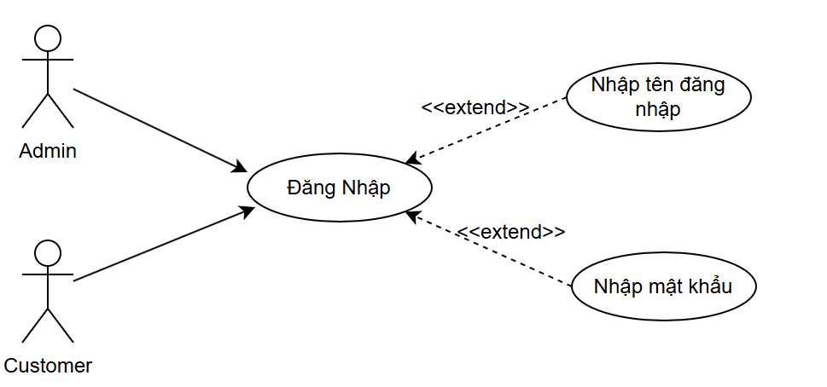

Hình 2.2 Biểu đồ phân rã use case đăng nhập

* Mô tả use case Đăng nhập

|  |
| --- |
| 1. Tên Use Case : Đăng nhập.  2. Mô tả vắn tắt : Use case này cho phép người dùng đăng nhập được vào hệ thống.  3. Luồng các sự kiện  3.1.Luồng cơ bản  1. Use case này bắt đầu khi người dùng kích vào nút “Đăng nhập”, hệ thống sẽ hiển thị ra màn hình đăng nhập bao gồm tên đăng nhập và mật khẩu  2. Người dùng nhập tên đăng nhập, mật khẩu và kích chuột vào nút đăng nhập. Hệ thống sẽ lấy thông tin đăng nhập gồm tên đăng nhập, mật khẩu đối chiếu với dữ liệu trong bảng TAIKHOAN. Nếu trùng khớp với dữ liệu đã lưu thì đăng nhập thành công.  3. Use case kết thúc.  3.2. Các luồng rẽ nhánh  1. Tại bước 2 trong luồng cơ bản, nếu người dùng kích vào nút “Trở về” thì use case sẽ kết thúc.  2. Tại bước 2 trong luồng cơ bản, nếu người dùng nhập sai tên đăng nhập hay mật khẩu thì hệ thống sẽ thông báo lỗi. Người dùng có thể nhập lại và tiếp tục bước 2 hoặc chọn trở về để kết thúc use case.  3. Tại bất kỳ thời điểm nào trong quá trình thực hiện use case nếu không kết nối được với cơ sở dữ liệu thì hệ thống sẽ hiển thị một thông báo lỗi và use case kết thúc.  4. Các yêu cầu đặc biệt : Không có.  5. Tiền điều kiện : Không có.  6. Hậu điều kiện : Không có.  7. Điểm mở rộng : Không có. |

* Biểu đồ hoạt động

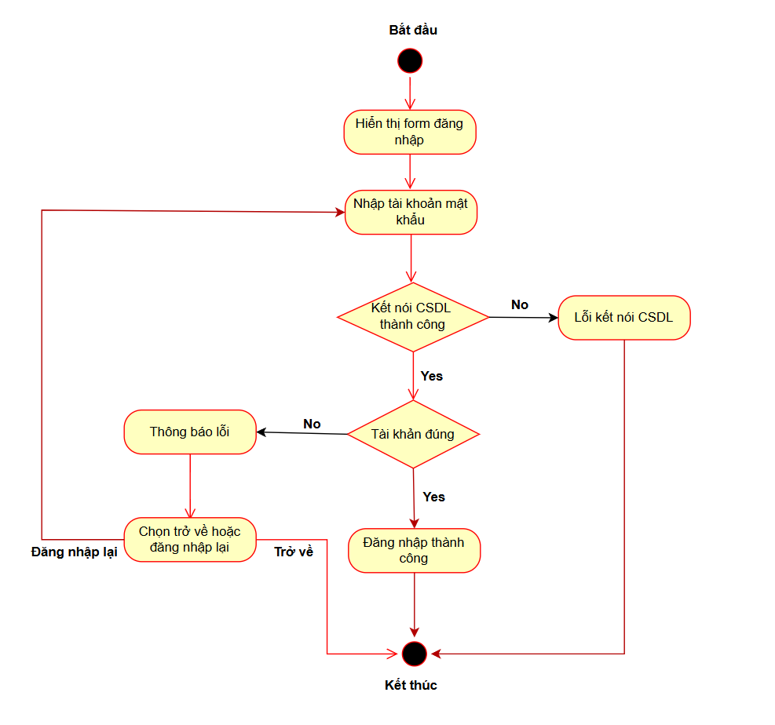

Hình 2.3 Biểu đồ hoạt động của chức năng đăng nhập

* Hình dung màn hình

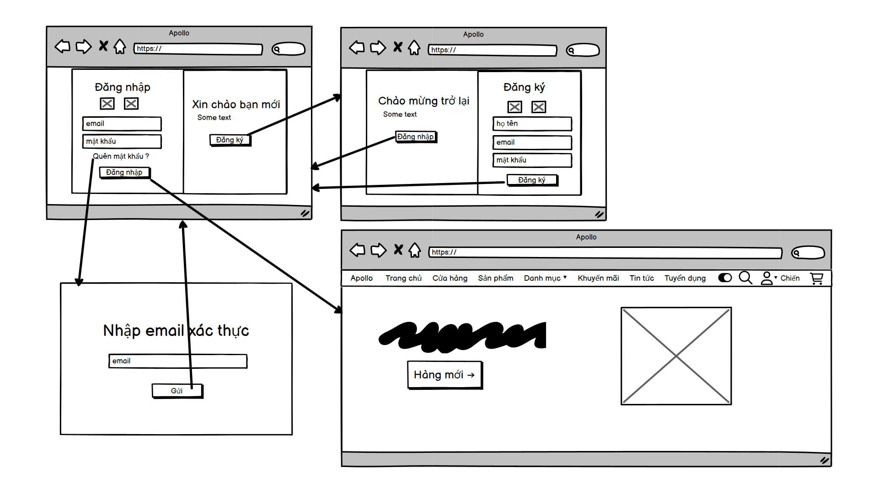

Hình 2.4 Hình dung giao diện đăng nhập

### 2.3.3 Phân tích use case Quản Lý Sản Phẩm

* Biểu đồ phân rã use case

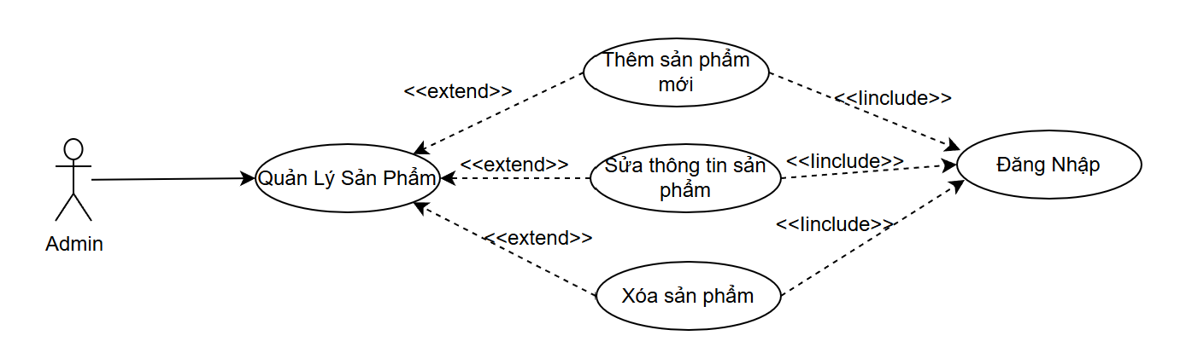

Hình 2.5 Biểu đồ phân rã use case quản lý sản phẩm

* Mô tả use case Quản lý sản phẩm

|  |
| --- |
| **1. Tên Use Case**: Quản lý sản phẩm  **2. Mô tả vắn tắt**: Use case này cho phép **Admin** thực hiện các thao tác quản lý sản phẩm bao gồm: thêm sản phẩm mới, sửa thông tin sản phẩm và xóa sản phẩm. Tất cả hành động yêu cầu người dùng đã đăng nhập hệ thống.  **3. Luồng các sự kiện**  **3.1. Luồng cơ bản**   * Use case bắt đầu khi Admin đăng nhập và truy cập chức năng “Quản lý sản phẩm”. * Hệ thống hiển thị danh sách sản phẩm hiện tại. * Admin có thể lựa chọn một trong các thao tác sau: * Nhấn vào “Thêm sản phẩm mới” để thêm sản phẩm mới. * Nhấn vào “Sửa” để cập nhật thông tin một sản phẩm đã có. * Nhấn vào “Xóa” để xóa sản phẩm khỏi danh sách. * Sau khi thực hiện thao tác, hệ thống cập nhật danh sách sản phẩm tương ứng. * Use case kết thúc.   **3.2. Các luồng rẽ nhánh**   * Tại bước 1, nếu Admin chưa đăng nhập, hệ thống sẽ chuyển hướng đến màn hình đăng nhập. * Tại bước 3: * Nếu khi thêm hoặc sửa sản phẩm mà thiếu thông tin bắt buộc (tên, giá, mô tả...), hệ thống hiển thị thông báo lỗi. * Nếu chọn xóa, hệ thống sẽ hiện hộp thoại xác nhận. Nếu Admin chọn “Hủy”, hệ thống sẽ không thực hiện xóa. * Trong bất kỳ bước nào, nếu mất kết nối với cơ sở dữ liệu, hệ thống sẽ thông báo lỗi và kết thúc use case.   **4. Các yêu cầu đặc biệt**: Admin phải đăng nhập trước khi thao tác.  **5. Tiền điều kiện**: Admin đã có tài khoản hợp lệ trong hệ thống.  **6. Hậu điều kiện**: Danh sách sản phẩm được cập nhật tương ứng theo hành động của Admin.  **7. Điểm mở rộng**: Có thể thêm chức năng tìm kiếm, phân trang hoặc lọc sản phẩm theo danh mục, trạng thái. |

* Biểu đồ hoạt động

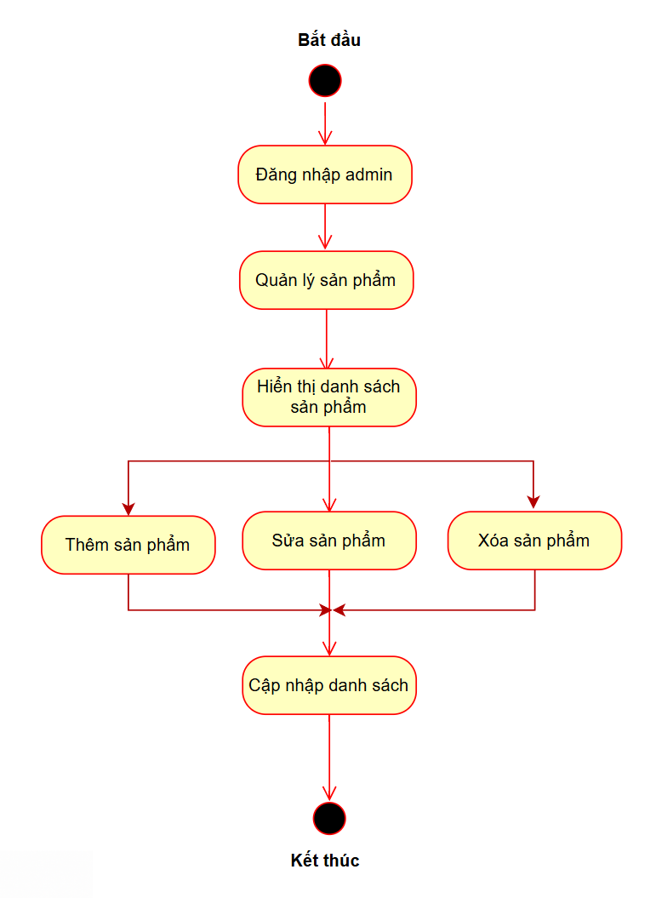

Hình 2.6 Biểu đồ hoạt động quản lý sản phẩm

* Hình dung màn hình

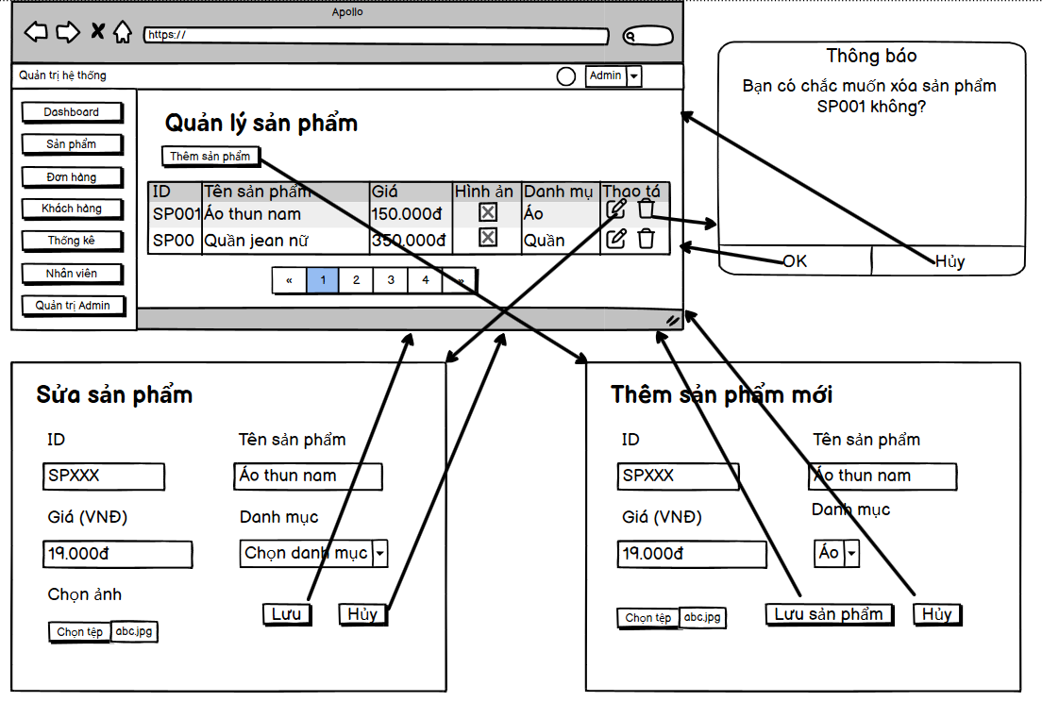

Hình 2.7 Hình dung giao diện quản lý sản phẩm

### 2.3.4 Phân tích use case Quản Lý Đơn Hàng

* Biểu đồ phân rã use case

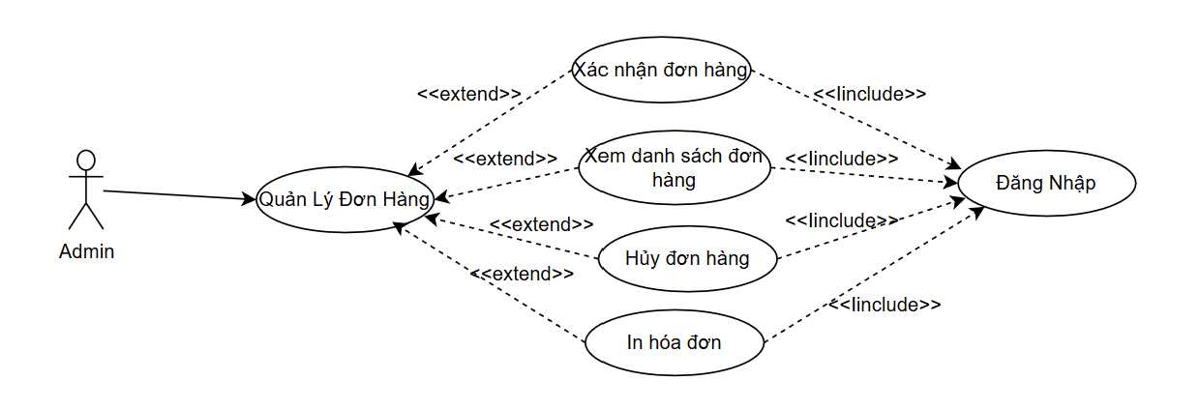

Hình 2.8 Biểu đồ phân rã use case quản lý đơn hàng

* Mô tả use case Quản lý đơn hàng

|  |
| --- |
| **1. Tên Use Case**: Quản lý đơn hàng  **2. Mô tả vắn tắt**: Use case này cho phép **Admin** thực hiện các chức năng liên quan đến việc quản lý đơn hàng bao gồm: xem danh sách đơn hàng, xác nhận đơn hàng, hủy đơn hàng và in hóa đơn. Tất cả các chức năng yêu cầu người dùng đã đăng nhập hệ thống.  **3. Luồng các sự kiện**  **3.1. Luồng cơ bản**   * Use case bắt đầu khi Admin đăng nhập thành công và chọn vào chức năng “Quản lý đơn hàng”. * Hệ thống hiển thị danh sách tất cả các đơn hàng hiện có trong hệ thống. * Admin có thể thực hiện một trong các hành động sau: * Nhấn vào một đơn hàng để **xác nhận đơn hàng**. * Chọn **hủy đơn hàng** nếu đơn hàng không hợp lệ. * Chọn **in hóa đơn** cho đơn hàng đã xác nhận. * Sau khi thực hiện một thao tác bất kỳ, hệ thống cập nhật trạng thái đơn hàng và hiển thị thông báo tương ứng. * Use case kết thúc.   **3.2. Các luồng rẽ nhánh**   * Tại bước 1, nếu Admin chưa đăng nhập, hệ thống sẽ chuyển đến màn hình đăng nhập. * Tại bước 3: * Nếu đơn hàng đã được xác nhận thì không thể xác nhận lại. * Nếu đơn hàng đã hủy thì không thể xác nhận hoặc in hóa đơn. * Nếu in hóa đơn thất bại (lỗi máy in hoặc kết nối), hệ thống hiển thị thông báo lỗi. * Bất kỳ thao tác nào thất bại do lỗi hệ thống hoặc mất kết nối cơ sở dữ liệu, hệ thống sẽ hiển thị thông báo lỗi và quay lại danh sách đơn hàng.   **4. Các yêu cầu đặc biệt**:   * Chỉ Admin có quyền thực hiện các thao tác quản lý đơn hàng. * Hệ thống cần hiển thị rõ trạng thái đơn hàng (mới, đã xác nhận, đã hủy).   **5. Tiền điều kiện**:   * Admin đã đăng nhập hệ thống.   **6. Hậu điều kiện**:   * Trạng thái của các đơn hàng được cập nhật theo thao tác của Admin. * Hệ thống lưu lịch sử xử lý đơn hàng (log)   **7. Điểm mở rộng**:   * Có thể thêm chức năng tìm kiếm, lọc đơn hàng theo ngày, trạng thái, người đặt hàng, v.v. |

* Biểu đồ hoạt động

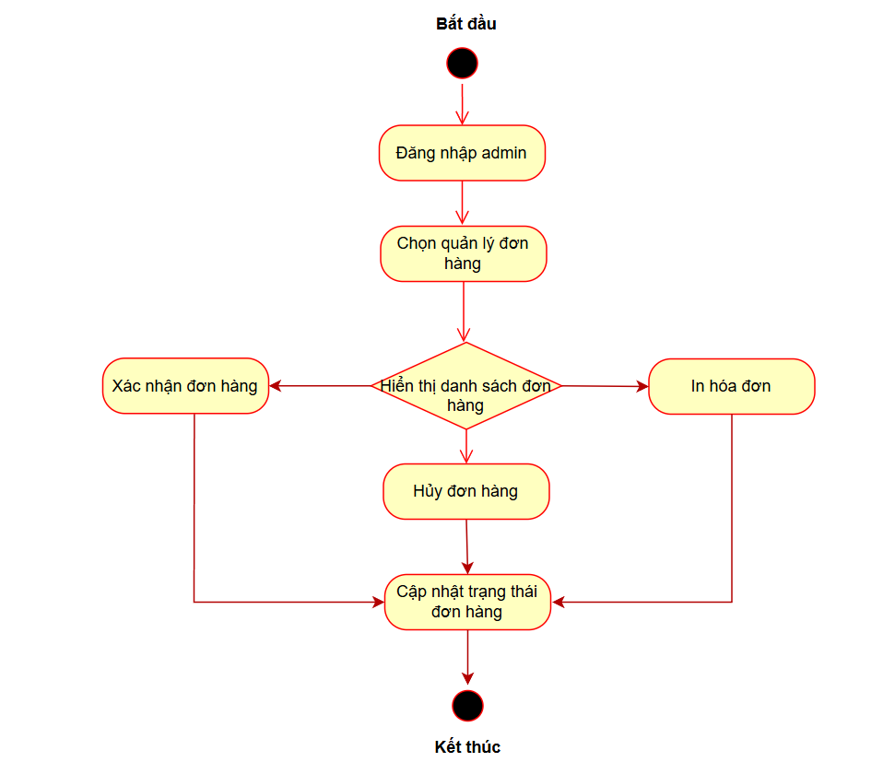

Hình 2.9 Biểu đồ hoạt động quản lý đơn hàng

* Hình dung màn hình

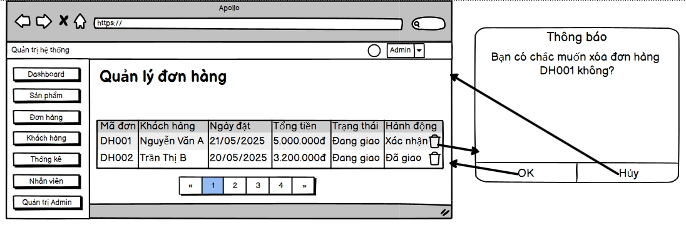

Hình 2.10 Hình dung giao diện quản lý đơn hàng

### 2.3.5 Phân tích use case Quản Lý Khách Hàng

* Biểu đồ phân rã use case

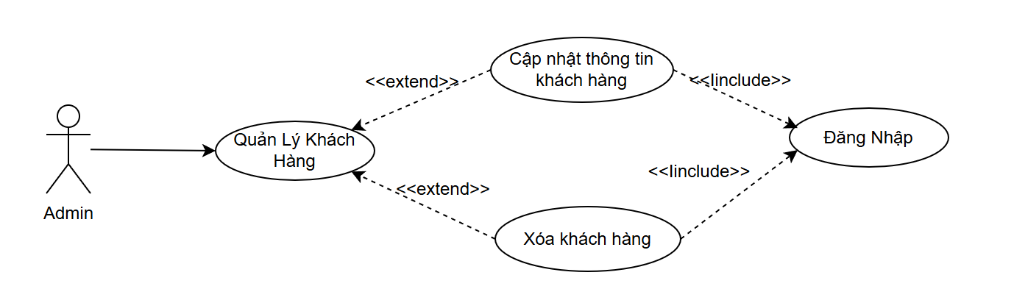

Hình 2.11 Biểu đồ phân rã use case quản lý khách hàng

* Mô tả use case Quản lý khách hàng

|  |
| --- |
| **1. Tên Use Case**: Quản lý khách hàng  **2. Mô tả vắn tắt**: Use case này cho phép **Admin** thực hiện các chức năng quản lý thông tin khách hàng bao gồm: cập nhật thông tin khách hàng, xóa khách hàng. Tất cả các thao tác yêu cầu người dùng phải đăng nhập hệ thống.  **3. Luồng các sự kiện**  **3.1. Luồng cơ bản**   * Use case bắt đầu khi Admin đăng nhập thành công và chọn chức năng “Quản lý khách hàng”. * Hệ thống hiển thị danh sách khách hàng hiện có. * Admin có thể: * Chọn một khách hàng và thực hiện **cập nhật thông tin** (họ tên, số điện thoại, địa chỉ,...). * Chọn một khách hàng và thực hiện **xóa khách hàng** khỏi hệ thống. * Hệ thống thực hiện thao tác tương ứng và cập nhật danh sách khách hàng. * Use case kết thúc.   **3.2. Các luồng rẽ nhánh**   * Nếu Admin chưa đăng nhập, hệ thống sẽ chuyển đến màn hình đăng nhập. * Khi cập nhật: * Nếu nhập dữ liệu không hợp lệ (ví dụ: số điện thoại sai định dạng), hệ thống báo lỗi. * Khi xóa: * Nếu khách hàng có đơn hàng đang xử lý, hệ thống không cho phép xóa và hiển thị thông báo. * Nếu xảy ra lỗi hệ thống hoặc lỗi kết nối cơ sở dữ liệu, hệ thống hiển thị thông báo lỗi và cho phép thực hiện lại.   **4. Các yêu cầu đặc biệt**:   * Chỉ người dùng có vai trò Admin mới được sử dụng chức năng này. * Hệ thống cần hiển thị cảnh báo xác nhận khi Admin thực hiện thao tác xóa.   **5. Tiền điều kiện**:   * Admin đã đăng nhập vào hệ thống.   **6. Hậu điều kiện**:   * Thông tin khách hàng được cập nhật hoặc bị xóa theo yêu cầu của Admin. * Hệ thống ghi nhận log các thao tác thay đổi.   **7. Điểm mở rộng**:   * Thêm chức năng tìm kiếm, lọc khách hàng theo tên, số điện thoại. * Có thể cho phép khôi phục khách hàng đã bị xóa (nếu dùng xóa mềm). |

* Biểu đồ hoạt động

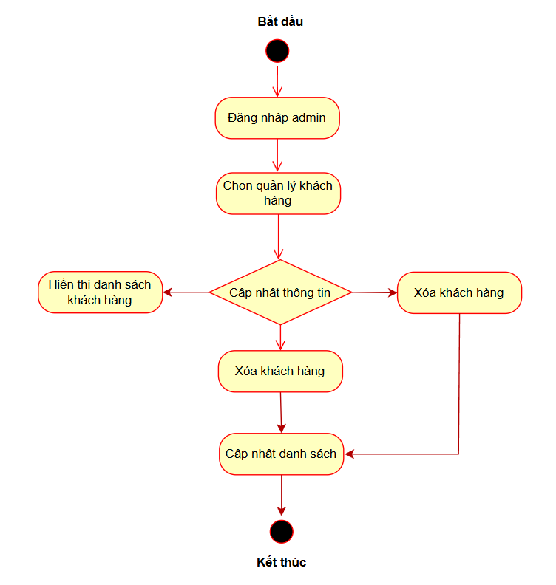

Hình 2.12 Biểu đồ hoạt động quản lý khách hàng

* Hình dung màn hình

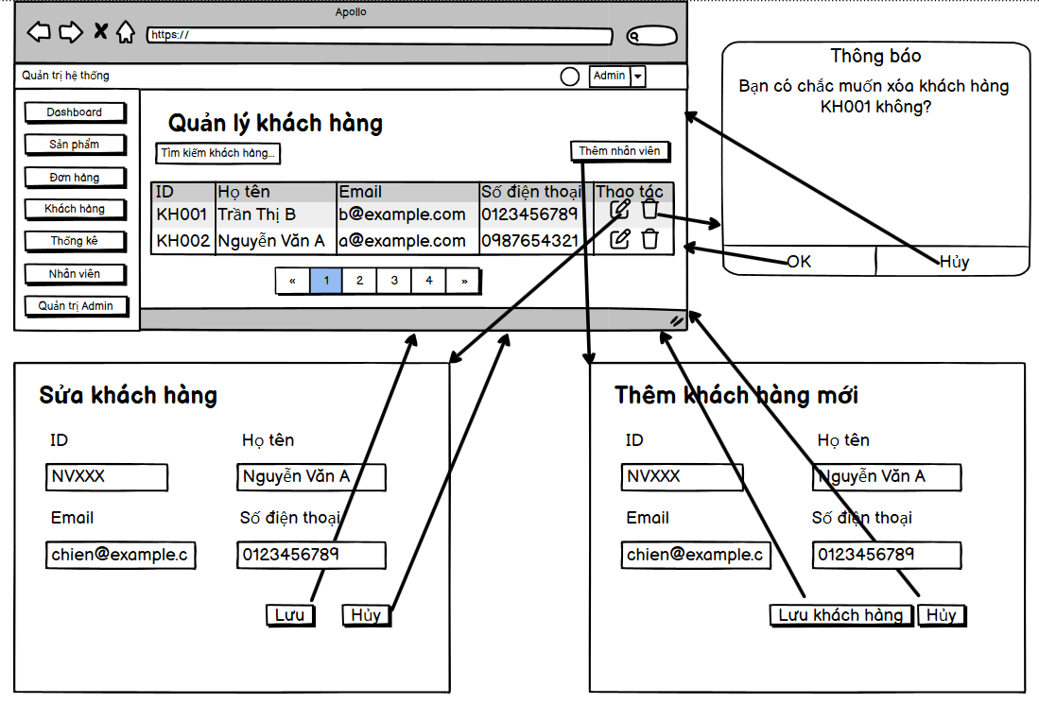

Hình 2.13 Hình dung giao quản lý khách hàng

### 2.3.6 Phân tích use case Quản Lý Nhân Viên

* Biểu đồ phân rã use case

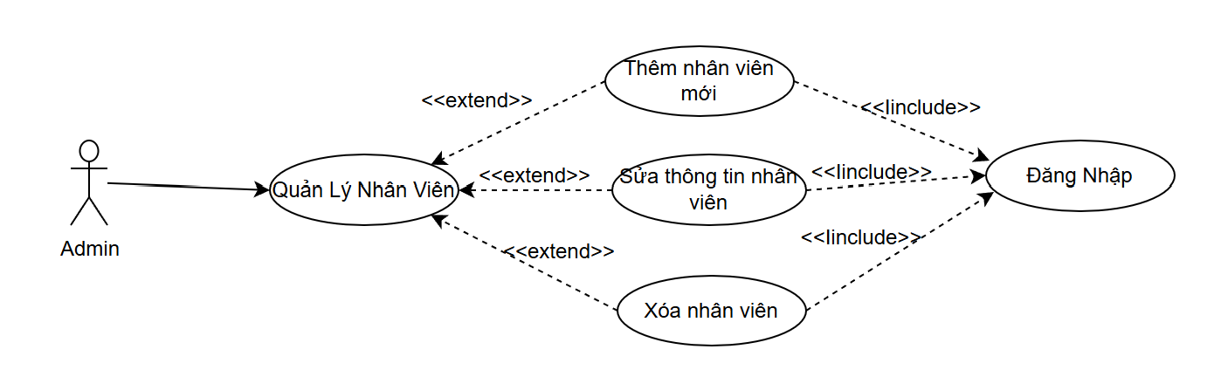

Hình 2.14 Biểu đồ phân rã use case quản lý nhân viên

* Mô tả chi tiết use case

|  |
| --- |
| **1. Tên Use Case**: Quản lý nhân viên  **2. Mô tả vắn tắt**: Use case này cho phép **Admin** quản lý danh sách nhân viên trong hệ thống với các chức năng như: thêm nhân viên mới, sửa thông tin nhân viên, xóa nhân viên. Mọi hành động đều yêu cầu người dùng đã đăng nhập.  **3. Luồng các sự kiện**  **3.1. Luồng cơ bản**   * Use case bắt đầu khi Admin đăng nhập thành công và chọn chức năng “Quản lý nhân viên”. * Hệ thống hiển thị danh sách nhân viên. * Admin có thể thực hiện một trong các thao tác: * **Thêm nhân viên mới**: Nhập các thông tin cần thiết (họ tên, email, chức vụ, số điện thoại,...). * **Sửa thông tin nhân viên**: Chọn một nhân viên và chỉnh sửa các thông tin liên quan. * **Xóa nhân viên**: Chọn một nhân viên và xác nhận xóa khỏi hệ thống. * Hệ thống cập nhật cơ sở dữ liệu và hiển thị danh sách mới. * Use case kết thúc.   **3.2. Các luồng rẽ nhánh**   * Nếu Admin chưa đăng nhập, hệ thống sẽ chuyển đến trang đăng nhập. * Nếu thông tin thêm/sửa không hợp lệ, hệ thống báo lỗi. * Nếu nhân viên đang liên quan đến đơn hàng hay công việc đang xử lý, hệ thống có thể ngăn không cho xóa và hiển thị cảnh báo. * Nếu mất kết nối hoặc lỗi hệ thống, hiển thị thông báo lỗi và yêu cầu thực hiện lại.   **4. Các yêu cầu đặc biệt**:   * Chỉ tài khoản Admin mới có quyền truy cập chức năng này. * Khi xóa cần xác nhận từ người dùng để tránh thao tác nhầm. * Thông tin nhân viên phải được kiểm tra hợp lệ trước khi lưu (VD: email đúng định dạng).   **5. Tiền điều kiện**:   * Admin đã đăng nhập thành công.   **6. Hậu điều kiện**:   * Thông tin nhân viên được cập nhật, thêm mới hoặc xóa theo yêu cầu của Admin. * Lưu lại log các thao tác để kiểm tra.   **7. Điểm mở rộng (có thể thêm trong tương lai)**:   * Gán vai trò hoặc phân quyền cho nhân viên. * Xuất danh sách nhân viên ra file Excel/PDF. * Cho phép khôi phục nhân viên đã xóa (xóa mềm). |

* Biểu đồ trình tự

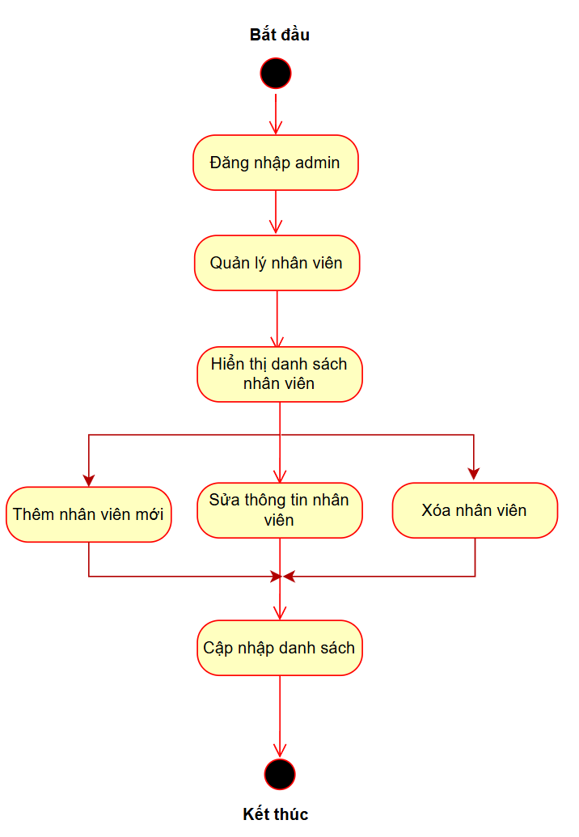

Hình 2.15 Biểu đồ hoạt động quản lý nhân viên

* Hình dung màn hình

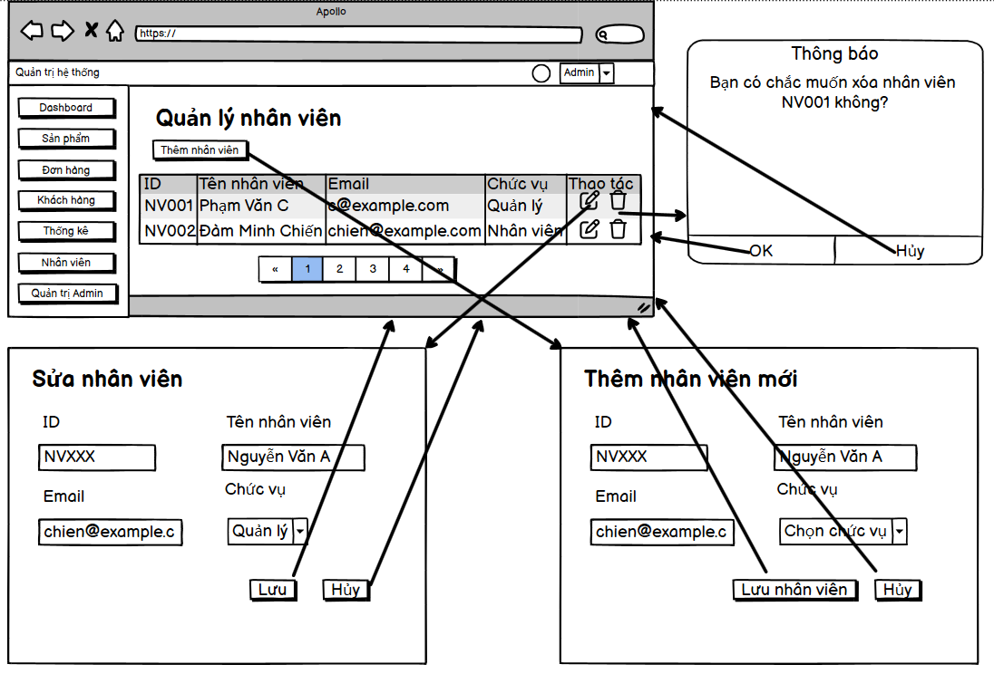

Hình 2.16 Hình dung giao diện quản lý nhân viên

### 2.3.7 Phân tích use case Quản Lý Kuyến Mãi

* Biểu đồ phân rã use case

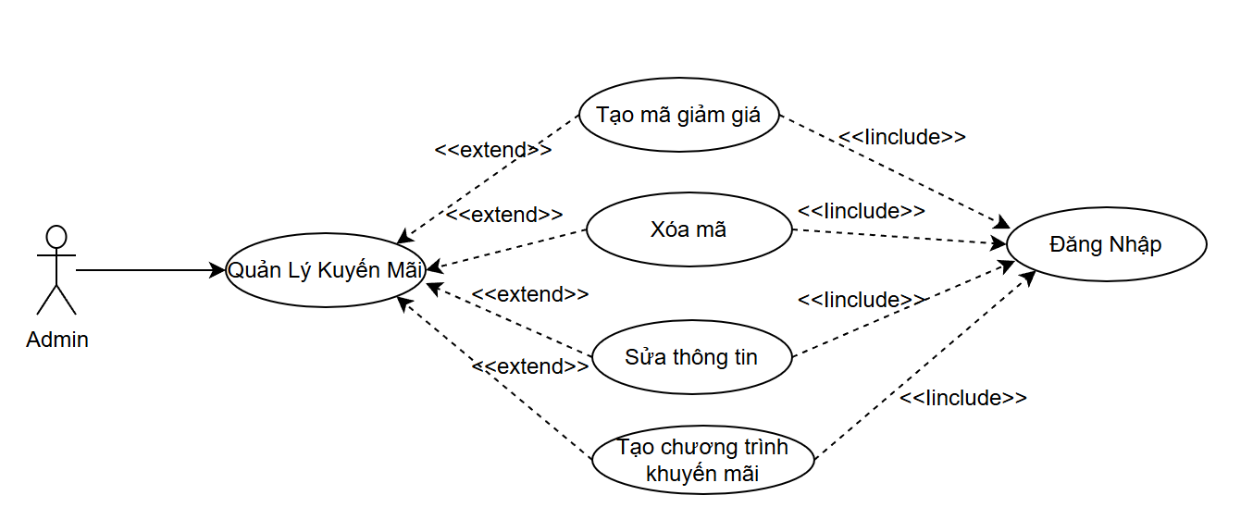

Hình 2.17 Biểu đồ phân rã use case quản lý khuyến mãi

* Mô tả chi tiết use case

|  |
| --- |
| **1. Tên Use Case**: Quản lý khuyến mãi  **2. Mô tả vắn tắt**: Use case cho phép **Admin** tạo, chỉnh sửa, và xóa các chương trình khuyến mãi cũng như mã giảm giá. Tất cả các hành động đều yêu cầu phải đăng nhập trước.  **3. Luồng các sự kiện**  **3.1. Luồng cơ bản**   * Admin đăng nhập vào hệ thống thành công. * Chọn chức năng “Quản lý khuyến mãi” từ menu chính. * Hệ thống hiển thị danh sách các chương trình khuyến mãi và mã giảm giá đang có. * Admin có thể: * **Tạo mã giảm giá**: Nhập mã, phần trăm giảm, ngày hết hạn... * **Tạo chương trình khuyến mãi**: Nhập thông tin chương trình, thời gian áp dụng, sản phẩm áp dụng... * **Sửa thông tin**: Chỉnh sửa thông tin của mã giảm giá hoặc chương trình khuyến mãi. * **Xóa mã**: Gỡ bỏ mã giảm giá hoặc chương trình khuyến mãi khỏi hệ thống. * Hệ thống xác nhận và cập nhật dữ liệu. * Use case kết thúc.   **3.2. Các luồng rẽ nhánh**   * Nếu chưa đăng nhập, hệ thống yêu cầu đăng nhập trước khi sử dụng các chức năng. * Nếu thông tin tạo/sửa không hợp lệ (ví dụ mã trùng, ngày hết hạn không hợp lệ...), hệ thống hiển thị thông báo lỗi. * Nếu mã giảm giá đang được sử dụng trong đơn hàng thì có thể không cho xóa và hiển thị cảnh báo. * Nếu xảy ra lỗi hệ thống hoặc mất kết nối, quá trình sẽ bị huỷ và báo lỗi.   **4. Các yêu cầu đặc biệt**:   * Hệ thống phải kiểm tra tính hợp lệ của thông tin trước khi thêm/sửa. * Khi xóa, cần xác nhận để tránh thao tác nhầm. * Dữ liệu thay đổi phải được ghi log để phục vụ kiểm tra sau này.   **5. Tiền điều kiện**:   * Tài khoản Admin đã đăng nhập thành công.   **6. Hậu điều kiện**:   * Hệ thống cập nhật các thay đổi về chương trình khuyến mãi hoặc mã giảm giá.   Log được ghi nhận thao tác.  **7. Điểm mở rộng (có thể phát triển sau này)**:   * Gửi thông báo cho khách hàng về mã khuyến mãi mới. * Thống kê hiệu quả của mã giảm giá hoặc chương trình khuyến mãi. * Cho phép xuất danh sách mã giảm giá ra file CSV. |

* Biểu đồ hoạt động

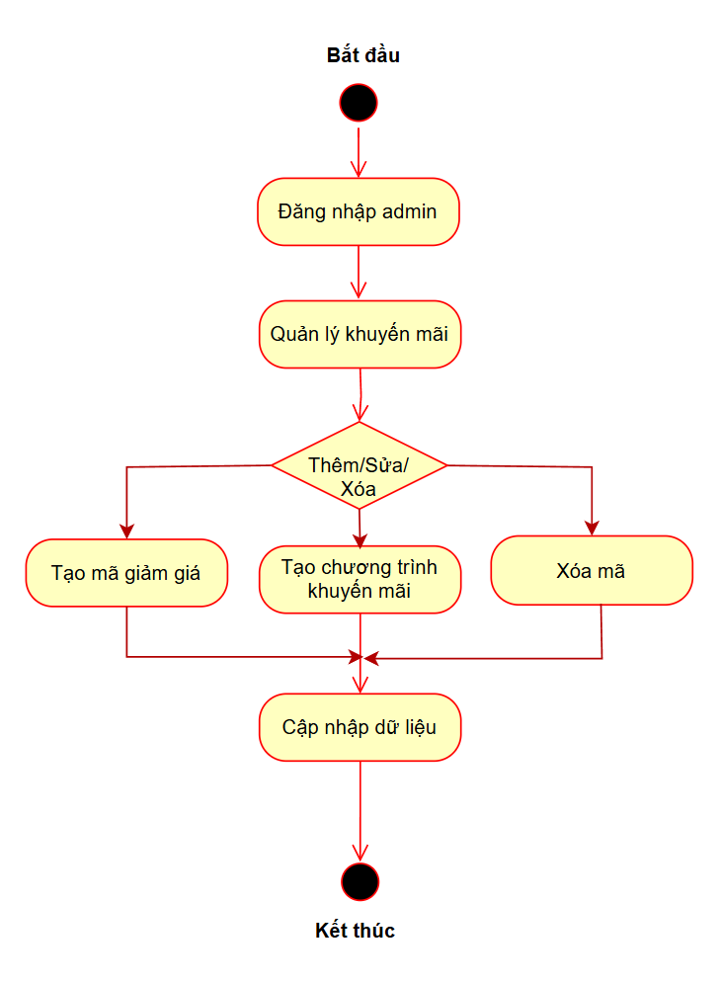

Hình 2.18 Biểu đồ hoạt động quản lý khuyến mãi

* Hình dung màn hình

Hình 2.19 Hình dung giao diện quản lý khuyến mãi

### 2.3.8 Phân tích use case Báo Cáo Thống Kê

* Biểu đồ phân rã use case

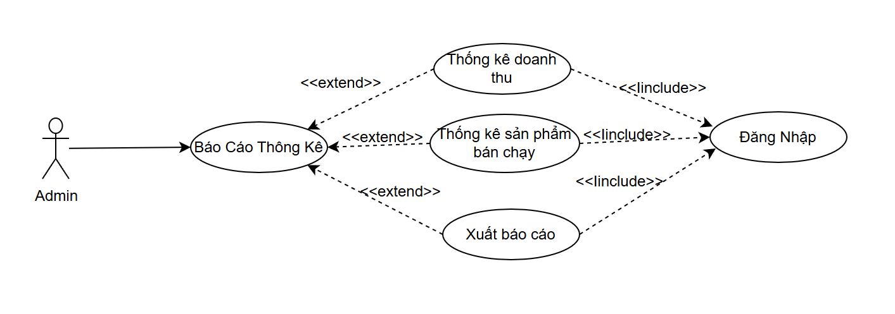

Hình 2.20 Biểu đồ phân rã use case báo cáo thống kê

* Mô tả chi tiết use case

|  |
| --- |
| **1. Tên Use Case:** **Báo cáo Thống kê**  **2. Mô tả vắn tắt:** Use case này cho phép **Admin** thực hiện các chức năng báo cáo thống kê bao gồm: **thống kê doanh thu, thống kê sản phẩm bán chạy** và **xuất báo cáo.** Mọi thao tác đều yêu cầu người dùng đã đăng nhập.  **3. Luồng các sự kiện**  **3.1. Luồng cơ bản**   * Use case bắt đầu khi Admin đăng nhập thành công và chọn chức năng “Báo cáo Thống kê”. * Hệ thống hiển thị màn hình báo cáo thống kê với các lựa chọn. * Admin có thể thực hiện một trong các thao tác: * **Thống kê doanh thu**: Chọn khoảng thời gian và hệ thống hiển thị báo cáo doanh thu tương ứng. * **Thống kê sản phẩm bán chạy**: Chọn khoảng thời gian và hệ thống hiển thị danh sách sản phẩm bán chạy. * **Xuất báo cáo**: Sau khi xem báo cáo, Admin có thể xuất file thống kê dưới dạng Excel hoặc PDF. * Hệ thống thực hiện truy vấn dữ liệu, xử lý và hiển thị kết quả. * Nếu Admin chọn xuất báo cáo, hệ thống tạo file và cho phép tải về.   Use case kết thúc.  **3.2. Các luồng rẽ nhánh**   * Nếu Admin chưa đăng nhập, hệ thống sẽ chuyển đến trang đăng nhập. * Nếu không chọn khoảng thời gian hoặc nhập sai định dạng, hệ thống báo lỗi. * Nếu không có dữ liệu phù hợp, hệ thống hiển thị thông báo “Không có dữ liệu”. * Nếu mất kết nối hoặc lỗi hệ thống, hiển thị thông báo lỗi và yêu cầu thực hiện lại. * Nếu xuất báo cáo thất bại, hệ thống báo lỗi và yêu cầu thử lại.   **4. Các yêu cầu đặc biệt:**   * Chỉ tài khoản Admin mới có quyền truy cập chức năng này. * File xuất báo cáo cần đúng định dạng và dễ sử dụng (Excel, PDF). * Các thao tác thống kê phải phản hồi nhanh, không gây chậm hệ thống.   **5. Tiền điều kiện:**   * **Admin đã đăng nhập thành công** vào hệ thống.   **6. Hậu điều kiện:**   * **Dữ liệu thống kê được hiển thị chính xác theo yêu cầu.** * Nếu có xuất báo cáo, file được tạo và cho phép tải về.   **7. Điểm mở rộng (có thể thêm trong tương lai):**   * Tự động gửi báo cáo hàng tuần/tháng qua email. * Tích hợp xuất báo cáo định kỳ vào hệ thống quản trị. |

* Biểu đồ hoạt động

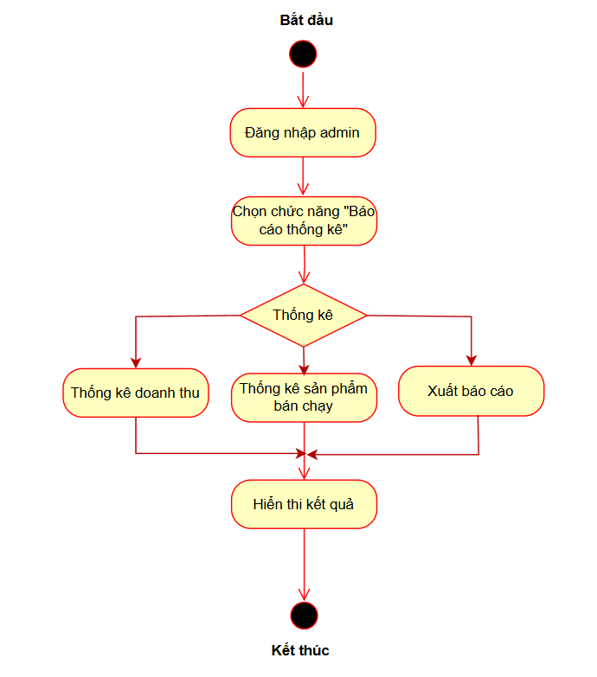

Hình 2.21 Biểu đồ hoạt động báo cáo thống kê

* Hình dung màn hình

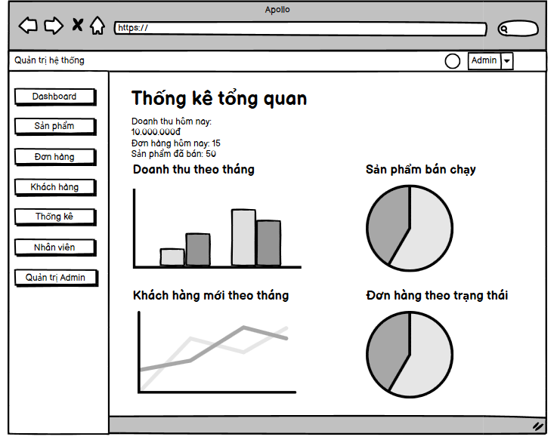

Hình 2.22 Hình dung giao diện thống kê

### 2.3.9 Phân tích use case Xem Danh Sách Sản Phẩm

* Biểu đồ phân rã use case

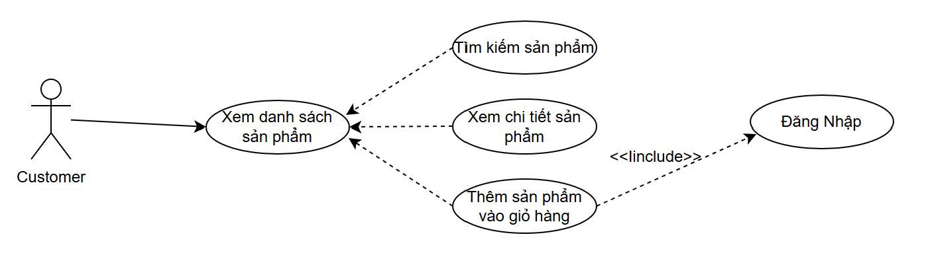

Hình 2.23 Biểu đồ phân rã use case xem danh sách sản phẩm

* Mô tả chi tiết use case

|  |
| --- |
| **1. Tên Use Case:** **Xem danh sách sản phẩm**  **2. Mô tả vắn tắt:** Use case này cho phép **Customer (khách hàng)** xem danh sách các sản phẩm hiện có trong hệ thống, tìm kiếm sản phẩm, xem chi tiết và thêm sản phẩm vào giỏ hàng. Việc thêm vào giỏ hàng yêu cầu khách hàng phải đăng nhập.  **3. Luồng các sự kiện**  **3.1. Luồng cơ bản**   * Use case bắt đầu khi Customer truy cập chức năng “Xem danh sách sản phẩm”. * Hệ thống hiển thị danh sách sản phẩm gồm tên, hình ảnh, giá,... * Customer có thể thực hiện các thao tác sau: * **Tìm kiếm sản phẩm**: Nhập từ khóa vào ô tìm kiếm, hệ thống hiển thị các sản phẩm phù hợp. * **Xem chi tiết sản phẩm**: Chọn một sản phẩm để xem thông tin chi tiết như mô tả, thông số kỹ thuật, đánh giá,... * **Thêm sản phẩm vào giỏ hàng**: Chọn số lượng và thêm vào giỏ hàng. * Nếu chưa đăng nhập mà thực hiện thêm vào giỏ hàng, hệ thống chuyển hướng đến trang đăng nhập. * Sau khi thao tác, hệ thống phản hồi kết quả (thành công hoặc thông báo lỗi). * Use case kết thúc.   **3.2. Các luồng rẽ nhánh**   * Nếu khách hàng chưa đăng nhập và thực hiện "Thêm sản phẩm vào giỏ hàng", hệ thống sẽ hiển thị yêu cầu đăng nhập. * Nếu không tìm thấy sản phẩm theo từ khóa, hệ thống hiển thị thông báo “Không tìm thấy sản phẩm phù hợp”. * Nếu sản phẩm đã hết hàng, hệ thống không cho phép thêm vào giỏ hàng. * Nếu mất kết nối hoặc có lỗi hệ thống, thông báo lỗi sẽ được hiển thị và yêu cầu thử lại.   **4. Các yêu cầu đặc biệt:**   * Giao diện danh sách sản phẩm phải dễ nhìn, có phân trang hoặc cuộn vô tận. * Kết quả tìm kiếm cần phản hồi nhanh, chính xác. * Khi thêm vào giỏ hàng, số lượng phải hợp lệ và không vượt quá tồn kho. * Các thao tác phải thân thiện với thiết bị di động.   **5. Tiền điều kiện:**   * Customer đã truy cập được vào hệ thống (không yêu cầu đăng nhập ban đầu trừ khi thêm vào giỏ hàng).   **6. Hậu điều kiện:**   * Sản phẩm được hiển thị đầy đủ thông tin. * Nếu có thao tác thêm vào giỏ hàng, sản phẩm được thêm thành công vào giỏ (nếu đã đăng nhập). * Hệ thống lưu lại trạng thái giỏ hàng của người dùng.   **7. Điểm mở rộng (có thể thêm trong tương lai):**   * Lọc sản phẩm theo danh mục, giá, đánh giá,... * Hiển thị sản phẩm đề xuất dựa theo hành vi người dùng. |

* Biểu đồ trình tự

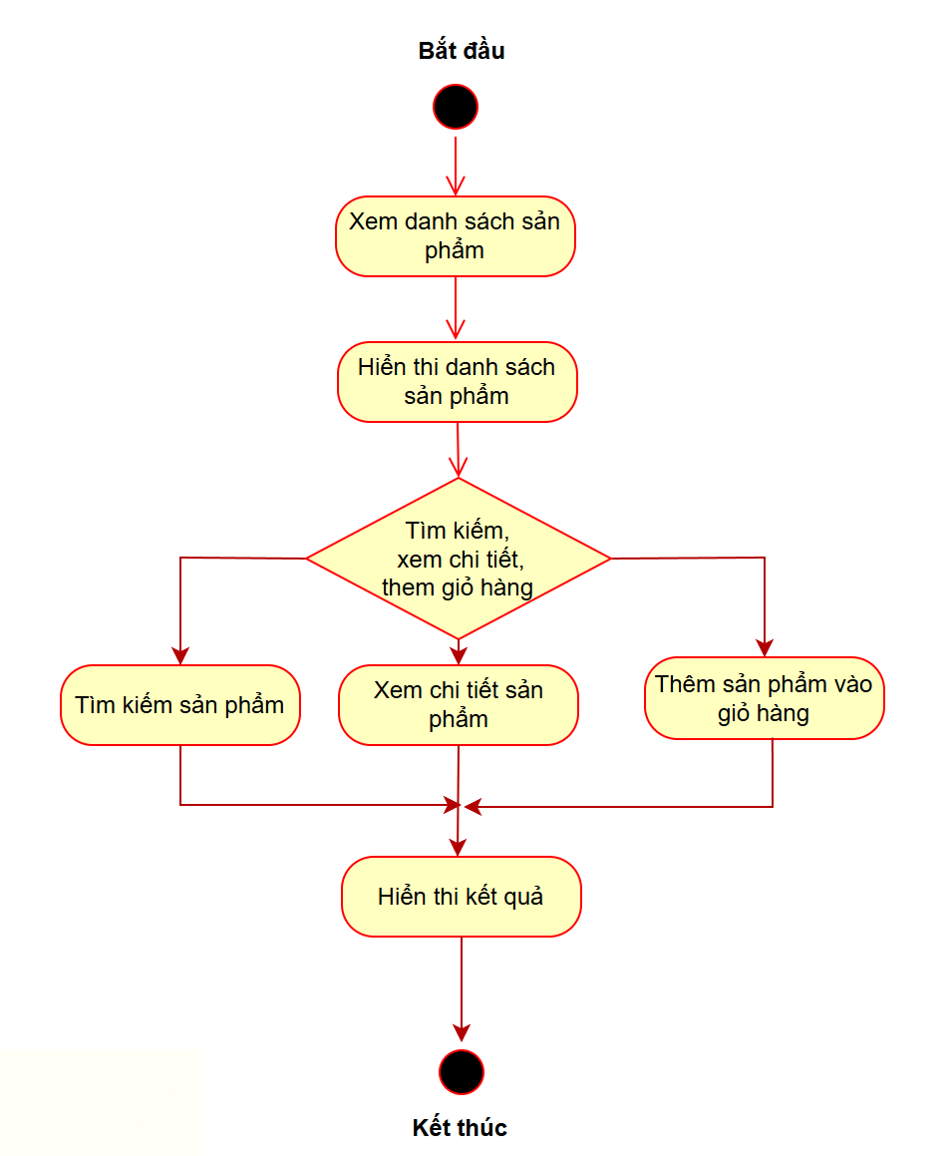

Hình 2.24 Biểu đồ hoạt động xem danh sách sản phẩm

* Hình dung màn hình

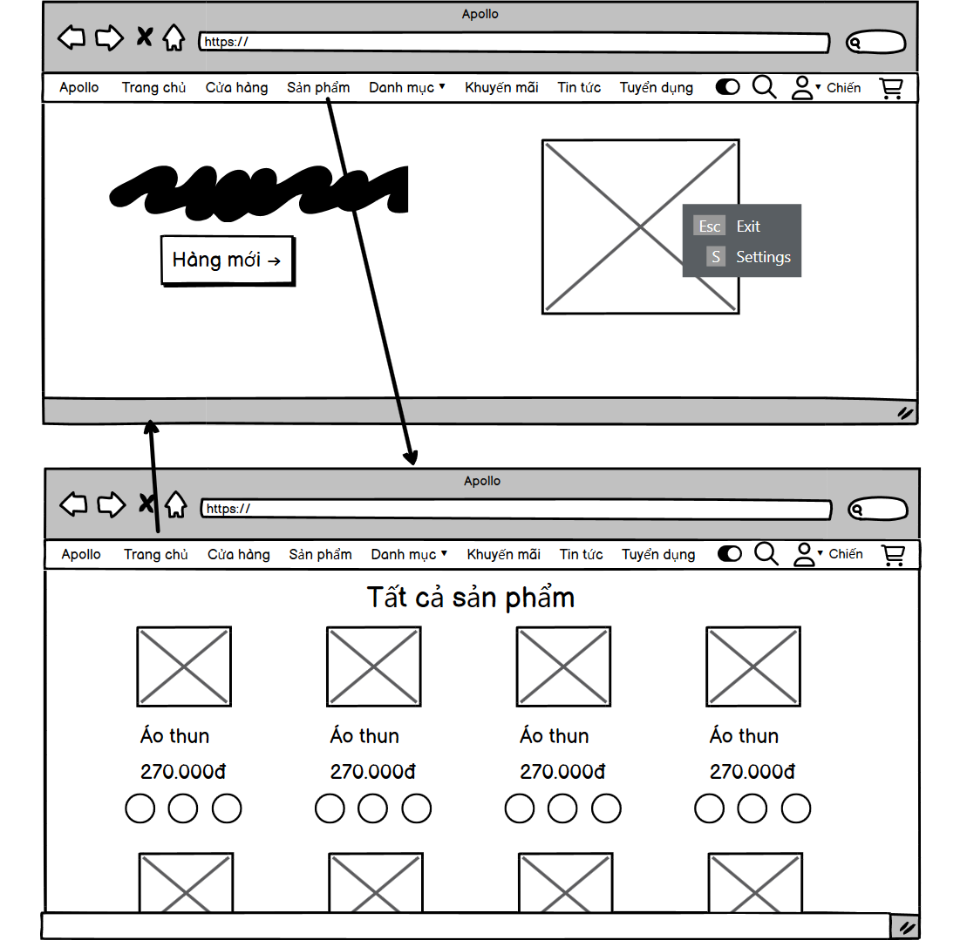

Hình 2.25 Hình dung giao diện xem danh sách sản phẩm

### 2.3.10 Phân tích use case Tìm Kiếm Sản Phẩm

* Biểu đồ phân rã use case

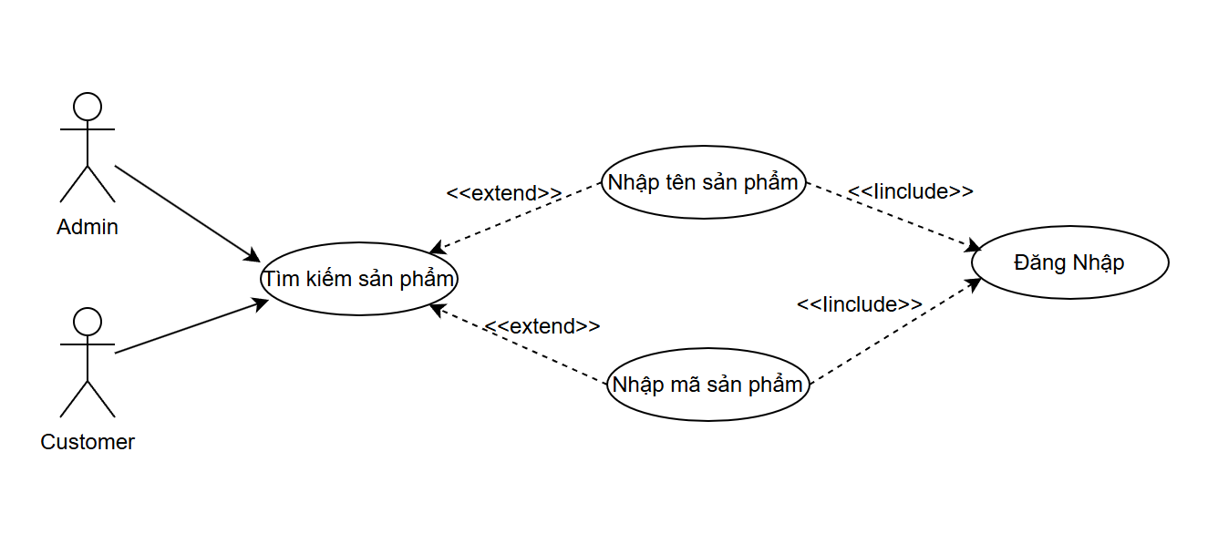

Hình 2.26 Biểu đồ phân rã use case tìm kiếm sản phẩm

* Mô tả chi tiết use case

|  |
| --- |
| **1. Tên Use Case:** **Tìm kiếm sản phẩm**  **2. Mô tả vắn tắt:** Use case này cho phép **Customer** và **Admin** tìm kiếm sản phẩm trong hệ thống bằng cách nhập **tên sản phẩm** hoặc **mã sản phẩm**. Việc tìm kiếm yêu cầu người dùng đã đăng nhập.  **3. Luồng các sự kiện**  **3.1. Luồng cơ bản**   * Use case bắt đầu khi **Customer** hoặc **Admin** chọn chức năng “Tìm kiếm sản phẩm”. * Hệ thống yêu cầu người dùng đăng nhập (nếu chưa đăng nhập). * Người dùng nhập từ khóa tìm kiếm (có thể là tên hoặc mã sản phẩm). * Hệ thống xử lý truy vấn và hiển thị danh sách kết quả tương ứng. * Người dùng có thể chọn một sản phẩm từ danh sách để xem chi tiết. * Use case kết thúc.   **3.2. Các luồng rẽ nhánh**   * Nếu người dùng chưa đăng nhập, hệ thống sẽ chuyển đến trang đăng nhập (include từ cả "Nhập tên sản phẩm" và "Nhập mã sản phẩm"). * Nếu nhập sai định dạng mã sản phẩm, hệ thống thông báo lỗi. * Nếu không tìm thấy kết quả phù hợp, hệ thống hiển thị thông báo “Không tìm thấy sản phẩm”. * Nếu mất kết nối, hiển thị lỗi và yêu cầu thử lại.   **4. Các yêu cầu đặc biệt:**   * Truy vấn tìm kiếm cần nhanh, chính xác và không phân biệt hoa thường. * Hỗ trợ tìm kiếm gần đúng (ví dụ: có thể sử dụng gợi ý tự động). * Phân quyền kết quả: Admin có thể thấy nhiều thông tin hơn (VD: sản phẩm hết hàng), Customer chỉ thấy sản phẩm đang được bán.   **5. Tiền điều kiện:**   * Người dùng đã đăng nhập vào hệ thống.   **6. Hậu điều kiện:**   * Hệ thống hiển thị kết quả tìm kiếm sản phẩm phù hợp với từ khóa đã nhập.   **7. Điểm mở rộng (có thể thêm trong tương lai):**   * Tìm kiếm nâng cao theo nhiều tiêu chí: loại sản phẩm, giá, trạng thái,... * Tự động gợi ý khi người dùng đang gõ từ khóa. * Lưu lại lịch sử tìm kiếm của người dùng. * Phân loại kết quả theo độ phổ biến hoặc đánh giá cao. |

* Biểu đồ trình tự

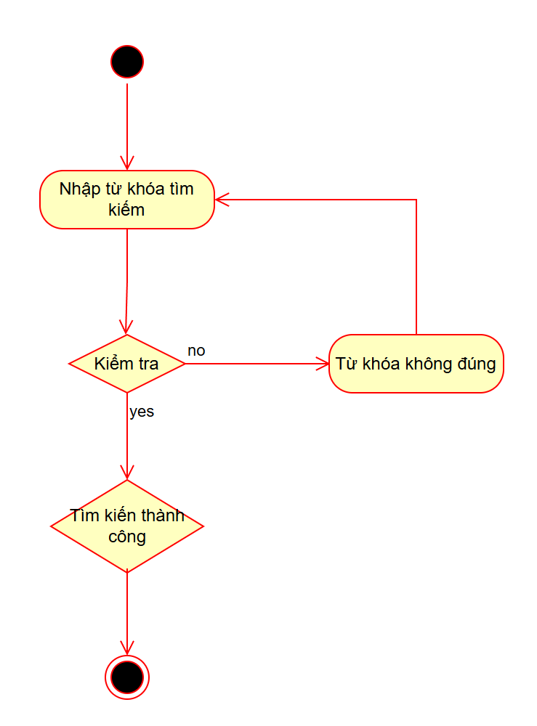

Hình 2.27 Biểu đồ hoạt động tìm kiếm sản phẩm

* Hình dung màn hình

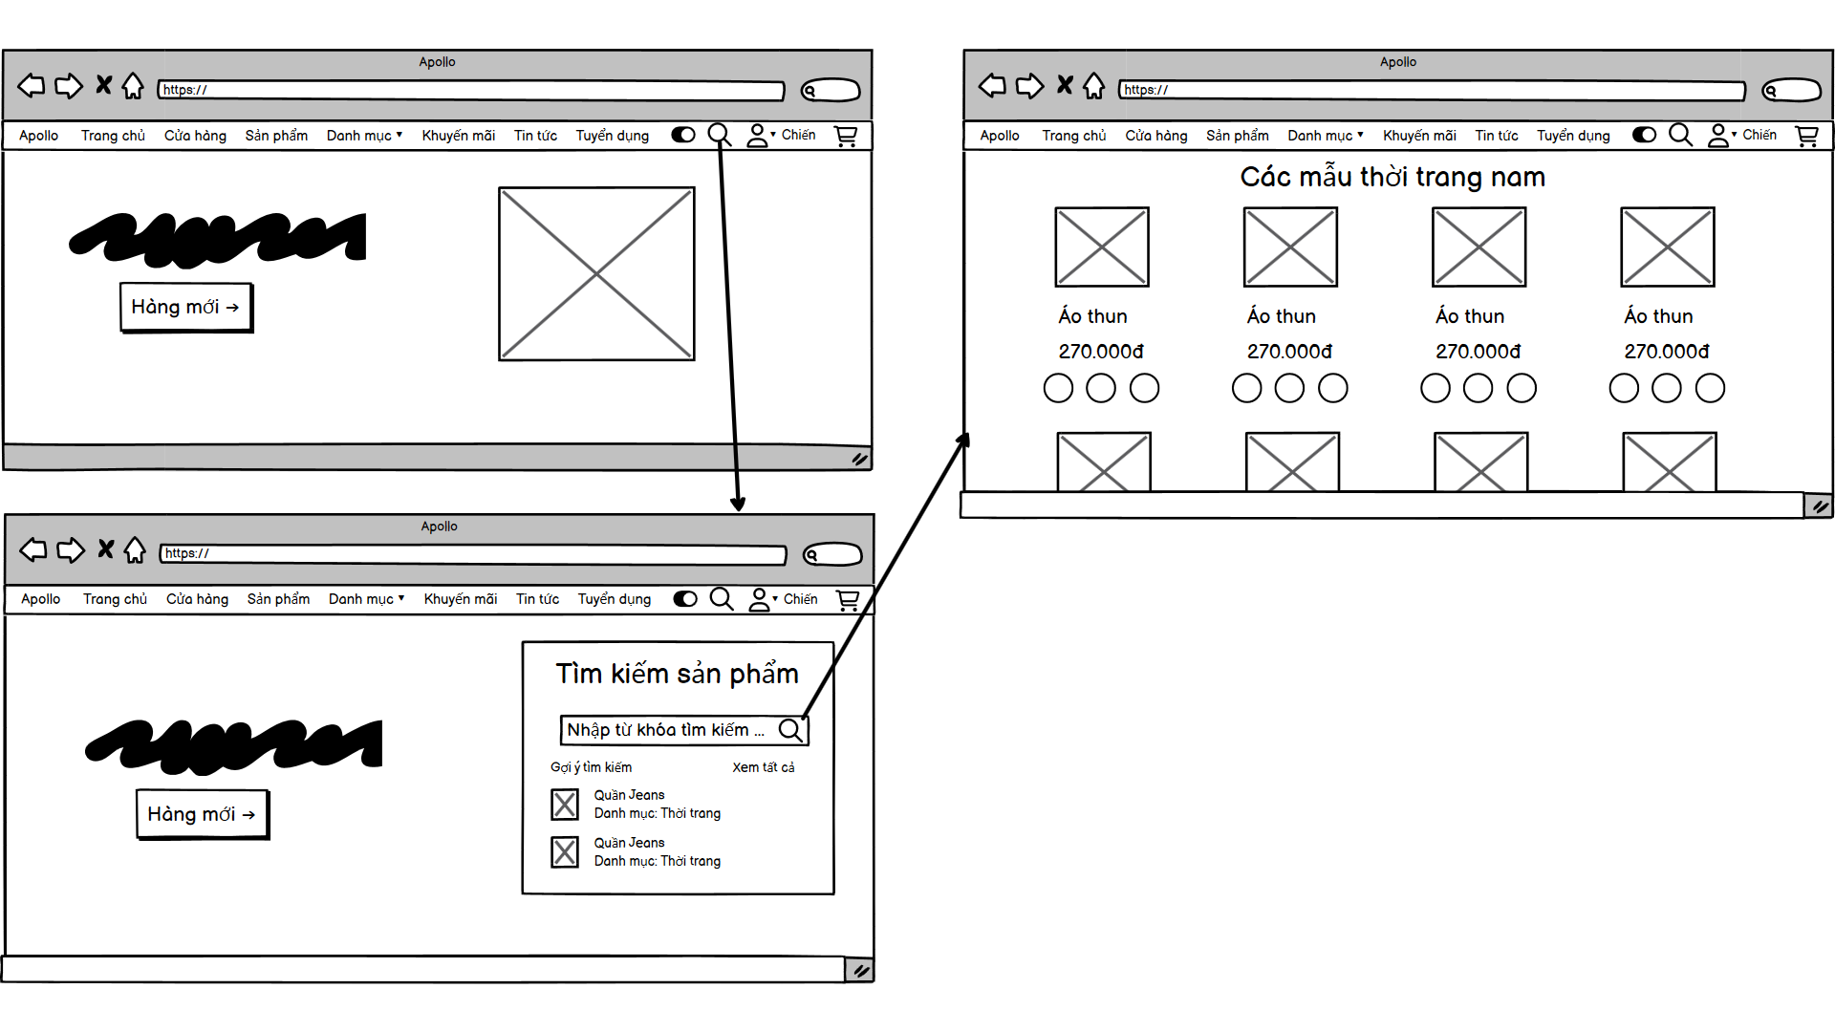

Hình 2.28 Hình dung giao diện tìm kiếm sản phẩm

### 2.3.11 Phân tích use case Quản Lý Giỏ Hàng

* Biểu đồ phân rã use case

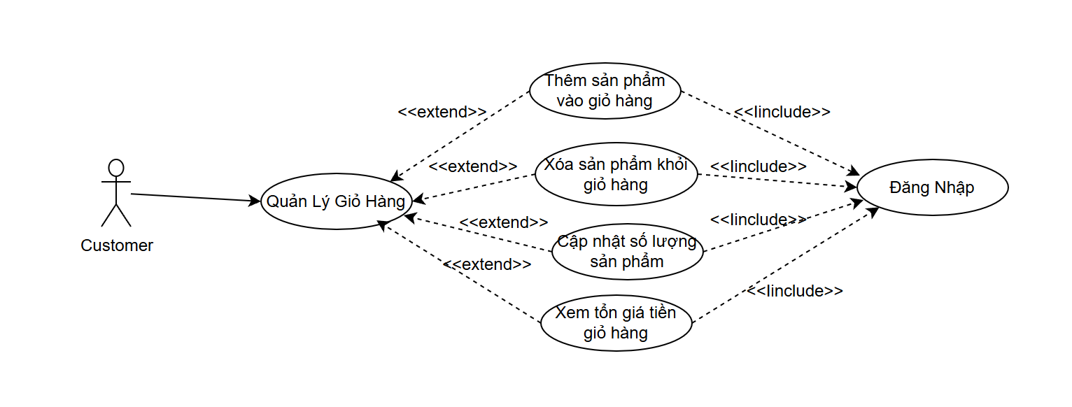

Hình 2.29 Biểu đồ phân rã use case quản lý giỏ hàng

* Mô tả chi tiết use case

|  |
| --- |
| 1. Tên Use Case: Quản lý giỏ hàng  2. Mô tả vắn tắt: Use case này cho phép **Customer** (khách hàng) quản lý giỏ hàng của mình với các chức năng như: thêm sản phẩm vào giỏ hàng, xóa sản phẩm, cập nhật số lượng, xem tổng giá tiền. Mọi hành động đều yêu cầu người dùng đã đăng nhập.  3. Luồng các sự kiện  3.1. Luồng cơ bản   * Use case bắt đầu khi Customer đăng nhập thành công và chọn chức năng “Quản lý giỏ hàng”. * Hệ thống hiển thị danh sách sản phẩm trong giỏ hàng (nếu có). * Customer có thể thực hiện một trong các thao tác: * **Thêm sản phẩm vào giỏ hàng:** Chọn sản phẩm muốn mua và thêm vào giỏ hàng. * **Xóa sản phẩm khỏi giỏ hàng**: Chọn sản phẩm cần xóa và xác nhận thao tác. * **Cập nhật số lượng sản phẩm:** Thay đổi số lượng mong muốn cho từng sản phẩm trong giỏ. * **Xem tổng giá tiền giỏ hàng:** Hệ thống tự động tính tổng tiền dựa trên các sản phẩm và số lượng tương ứng. * Hệ thống cập nhật cơ sở dữ liệu và hiển thị lại giỏ hàng sau mỗi thao tác.   Use case kết thúc.  3.2. Các luồng rẽ nhánh   * Nếu **Customer chưa đăng nhập**, hệ thống sẽ chuyển đến trang đăng nhập. * Nếu **số lượng sản phẩm không hợp lệ** (ví dụ: nhỏ hơn 1 hoặc vượt quá tồn kho), hệ thống báo lỗi. * Nếu **giỏ hàng trống**, hệ thống hiển thị thông báo “Không có sản phẩm trong giỏ hàng”. * Nếu **mất kết nối hoặc lỗi hệ thống,** hiển thị thông báo lỗi và yêu cầu thao tác lại.   4. Các yêu cầu đặc biệt:   * Người dùng phải đăng nhập để sử dụng chức năng giỏ hàng. * Tự động cập nhật tổng tiền giỏ hàng mỗi khi có thay đổi. * Không cho phép nhập số lượng vượt quá số lượng tồn kho. * Cần xác nhận khi xóa sản phẩm khỏi giỏ hàng.   5. Tiền điều kiện:   * Customer đã đăng nhập thành công vào hệ thống.   6. Hậu điều kiện:   * Trạng thái giỏ hàng được cập nhật tương ứng với các thao tác của người dùng. * Hệ thống lưu lại lịch sử thao tác trong session hoặc cơ sở dữ liệu.   7. Điểm mở rộng (có thể thêm trong tương lai):   * Áp dụng mã giảm giá hoặc khuyến mãi cho giỏ hàng. * Lưu nhiều giỏ hàng theo từng phiên người dùng. * Tự động đề xuất sản phẩm dựa trên giỏ hàng hiện tại. * Xuất thông tin giỏ hàng thành hóa đơn hoặc tệp PDF. |

* Biểu đồ trình tự

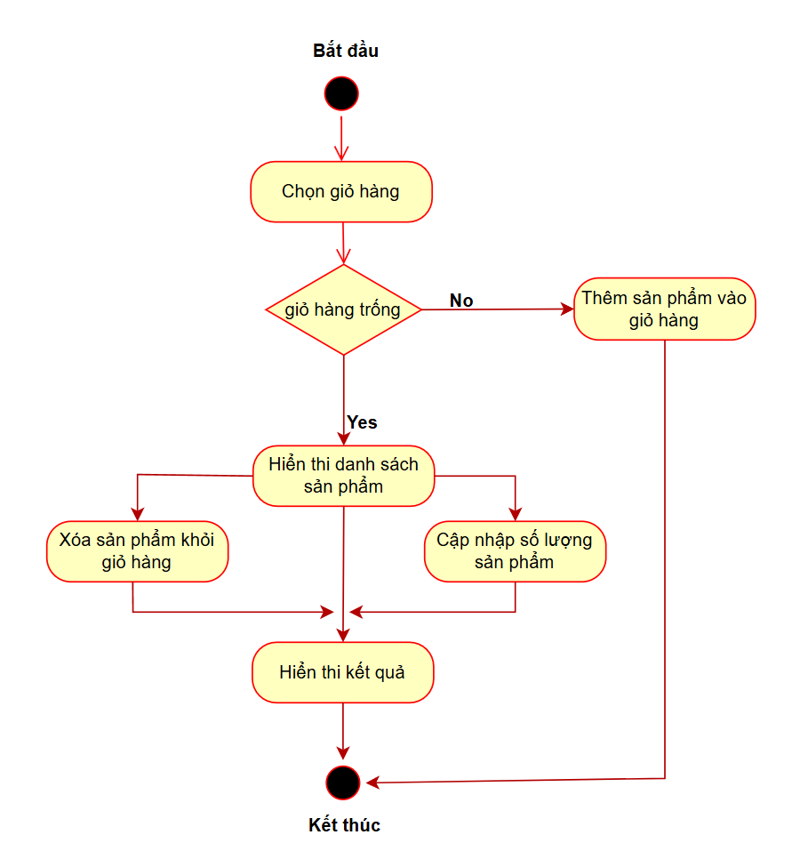

Hình 2.30 Biểu đồ hoạt động quản lý giỏ hàng

* Hình dung màn hình

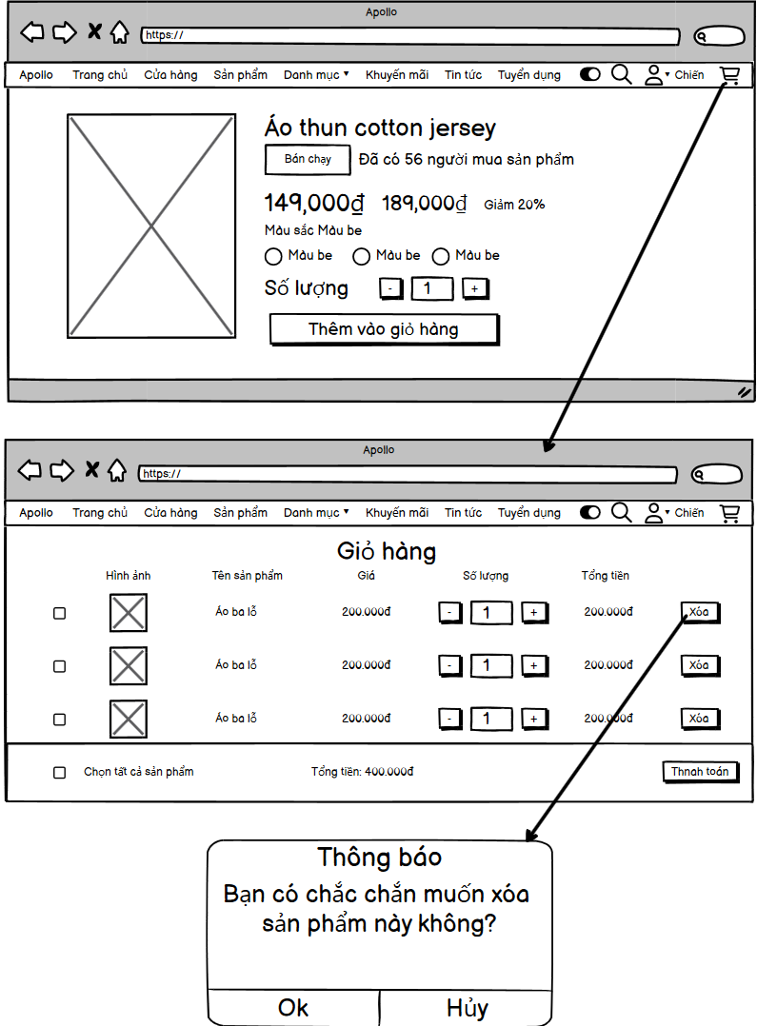

Hình 2.31 Hình dung giao diện quản lý giỏ hàng

### 2.3.12 Phân tích use case Đặt Hàng

* Biểu đồ phân rã use case

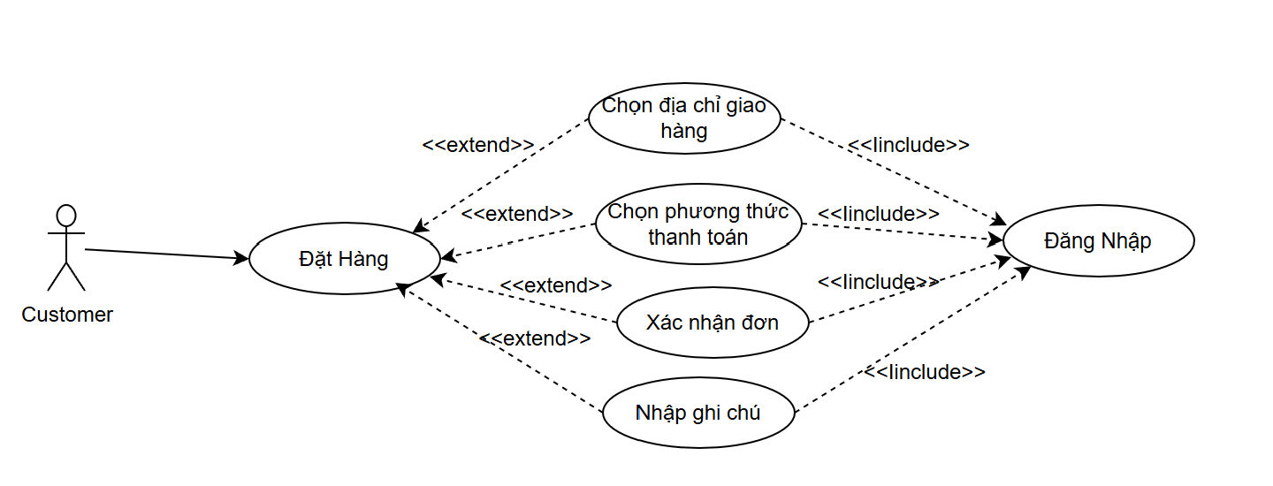

Hình 2.32 Biểu đồ phân rã use case đặt hàng

* Mô tả chi tiết use case

|  |
| --- |
| 1. Tên Use Case: Đặt hàng  2. Mô tả vắn tắt: Use case này cho phép **Customer** thực hiện đặt hàng sau khi đã đăng nhập. Các bước trong quá trình đặt hàng bao gồm: chọn địa chỉ giao hàng, chọn phương thức thanh toán, xác nhận đơn, và nhập ghi chú nếu có. Mọi thao tác đều yêu cầu người dùng đã đăng nhập.  3. Luồng các sự kiện  3.1. Luồng cơ bản   * Use case bắt đầu khi Customer đăng nhập thành công và chọn chức năng “Đặt hàng”. * Hệ thống hiển thị giỏ hàng hiện tại và chuyển đến quy trình đặt hàng. * Customer thực hiện các thao tác sau: * **Chọn địa chỉ giao hàng**: Chọn một địa chỉ đã lưu hoặc thêm địa chỉ mới. * **Chọn phương thức thanh toán**: Chọn hình thức như: thanh toán khi nhận hàng (COD), chuyển khoản, ví điện tử,... * **Xác nhận đơn:** Xem lại toàn bộ thông tin đơn hàng và xác nhận đặt hàng. * **Nhập ghi chú** (tuỳ chọn): Thêm ghi chú cho đơn hàng (ví dụ: “giao giờ hành chính”, “gọi trước khi giao”,...). * Hệ thống lưu đơn hàng vào cơ sở dữ liệu, hiển thị thông báo thành công và mã đơn hàng. * Use case kết thúc.   3.2. Các luồng rẽ nhánh   * Nếu **Customer chưa đăng nhập**, hệ thống sẽ yêu cầu đăng nhập trước khi thực hiện đặt hàng. * Nếu **không chọn địa chỉ giao hàng hoặc phương thức thanh toán**, hệ thống hiển thị thông báo lỗi và yêu cầu hoàn tất thông tin. * Nếu **hệ thống gặp sự cố (ví dụ: không lưu được đơn hàng, mất kết nối),** hệ thống sẽ hiển thị lỗi và yêu cầu người dùng thao tác lại. * Nếu **thông tin nhập không hợp lệ (địa chỉ trống, phương thức không hợp lệ...),** hệ thống từ chối xác nhận đơn.   4. Các yêu cầu đặc biệt:   * Yêu cầu người dùng phải đăng nhập mới có thể thực hiện đặt hàng. * Mỗi bước chọn địa chỉ, chọn thanh toán đều có thể tái sử dụng từ các chức năng khác. * Hệ thống tự động kiểm tra tính hợp lệ của địa chỉ và phương thức thanh toán. * Cho phép nhập ghi chú nhưng không bắt buộc.   5. Tiền điều kiện:   * Customer đã đăng nhập và có sản phẩm trong giỏ hàng.   6. Hậu điều kiện:   * Một đơn hàng mới được tạo và lưu vào hệ thống. * Người dùng nhận được thông tin xác nhận đơn hàng. * Hệ thống có thể gửi email xác nhận (nếu có cấu hình).   7. Điểm mở rộng (có thể thêm trong tương lai):   * Cho phép chọn thời gian giao hàng. * Hỗ trợ nhiều địa chỉ giao hàng cho cùng một đơn. * Tích hợp theo dõi trạng thái đơn hàng. * Hỗ trợ thanh toán online (qua thẻ, ví điện tử, QR code). |

* Biểu đồ trình tự

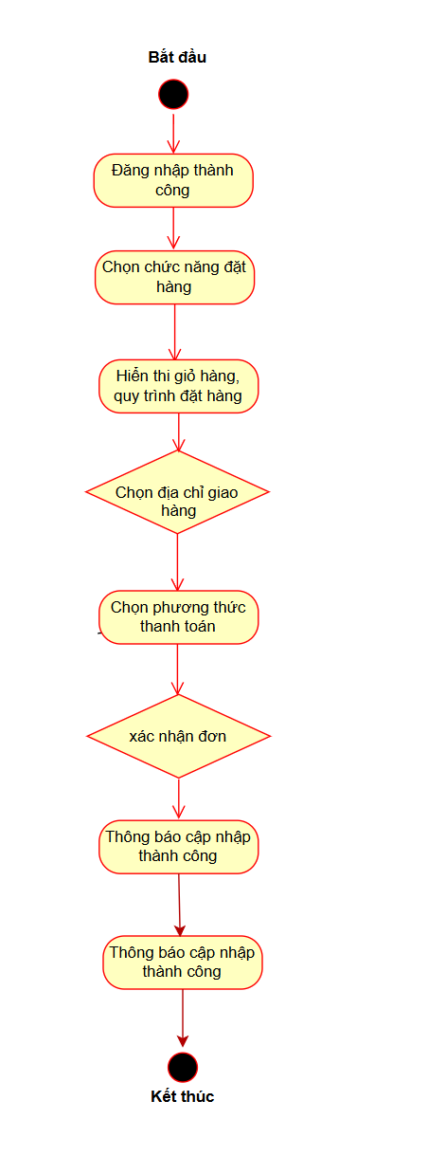

Hình 2.33 Biểu đồ hoạt động đặt hàng

* Hình dung màn hình

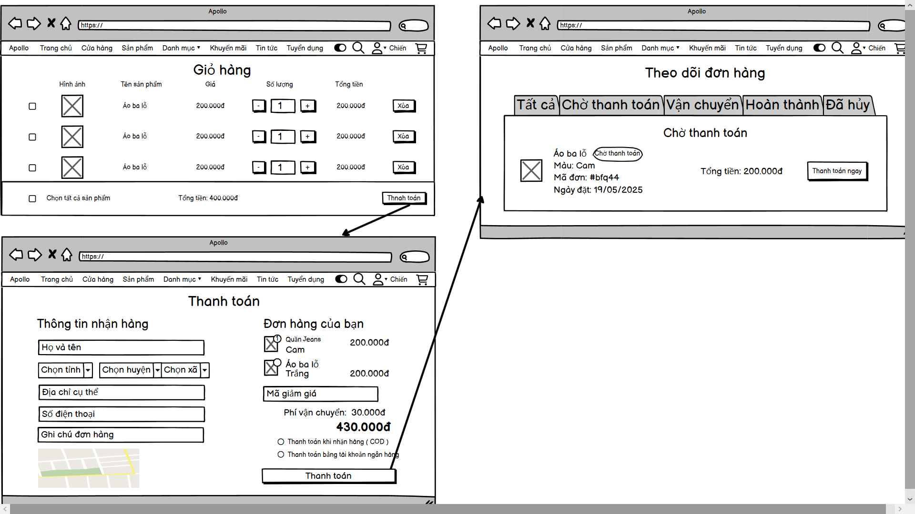

Hình 2.34 Hình dung giao diện đặt hàng

### 2.3.13 Phân tích use case Đăng Ký

* Biểu đồ phân rã use case

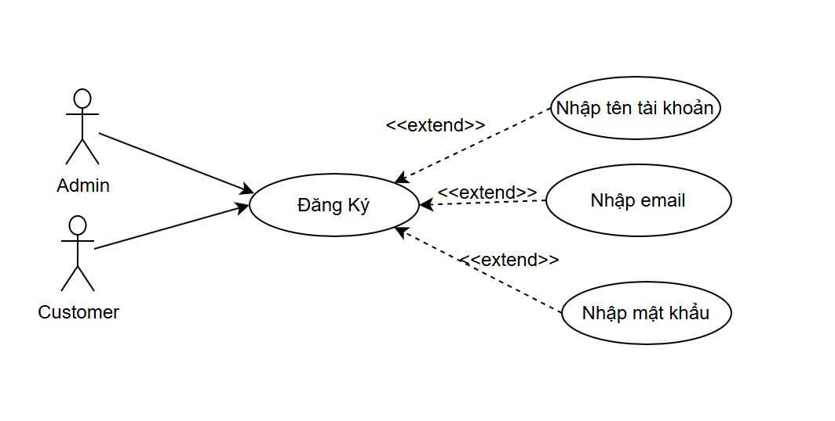

Hình 2.35 Biểu đồ phân rã use case đăng ký

* Mô tả chi tiết use case

|  |
| --- |
| 1. Tên Use Case: Đăng ký  2. Mô tả vắn tắt: Use case này cho phép người dùng mới (Admin hoặc Customer) tạo tài khoản trên hệ thống bằng cách cung cấp thông tin bắt buộc như: tên tài khoản, email, mật khẩu. Các thông tin phải hợp lệ để hoàn tất quá trình đăng ký.  3. Luồng các sự kiện  3.1. Luồng cơ bản   * Use case bắt đầu khi Admin hoặc Customer chọn chức năng “Đăng ký”. * Hệ thống hiển thị form đăng ký với các trường cần nhập: Tên tài khoản, Email , Mật khẩu. * Người dùng nhập đầy đủ thông tin. * Hệ thống kiểm tra tính hợp lệ của thông tin: * Tên tài khoản chưa được sử dụng. * Email đúng định dạng và chưa tồn tại. * Mật khẩu đủ mạnh (VD: ít nhất 8 ký tự, có chữ và số). * Nếu hợp lệ, hệ thống lưu thông tin tài khoản và thông báo đăng ký thành công. * Use case kết thúc.   3.2. Các luồng rẽ nhánh   * Nếu **email không đúng định dạng**, hệ thống hiển thị lỗi và yêu cầu nhập lại. * Nếu **tên tài khoản hoặc email đã tồn tại**, hệ thống cảnh báo và không cho đăng ký. * Nếu **mật khẩu không đủ mạnh**, hệ thống thông báo lỗi bảo mật. * Nếu **lỗi hệ thống hoặc mất kết nối**, thông báo lỗi được hiển thị và cho phép thử lại sau.   4. Các yêu cầu đặc biệt:   * Email phải duy nhất và đúng định dạng. * Mật khẩu cần đáp ứng yêu cầu bảo mật tối thiểu. * Tên tài khoản không được chứa ký tự đặc biệt.   5. Tiền điều kiện:   * Người dùng chưa có tài khoản trên hệ thống. * Có kết nối Internet và truy cập vào giao diện đăng ký.   6. Hậu điều kiện:   * Một tài khoản mới được tạo và lưu trữ trong hệ thống. * Người dùng có thể đăng nhập bằng thông tin vừa tạo. * Ghi log thao tác đăng ký để quản lý hệ thống.   7. Điểm mở rộng (có thể thêm trong tương lai):   * Gửi email xác minh sau khi đăng ký. * Cho phép người dùng chọn loại tài khoản (Admin hoặc Customer) nếu có quyền. * Hỗ trợ đăng ký bằng Google, Facebook,... |

* Biểu đồ hoạt động

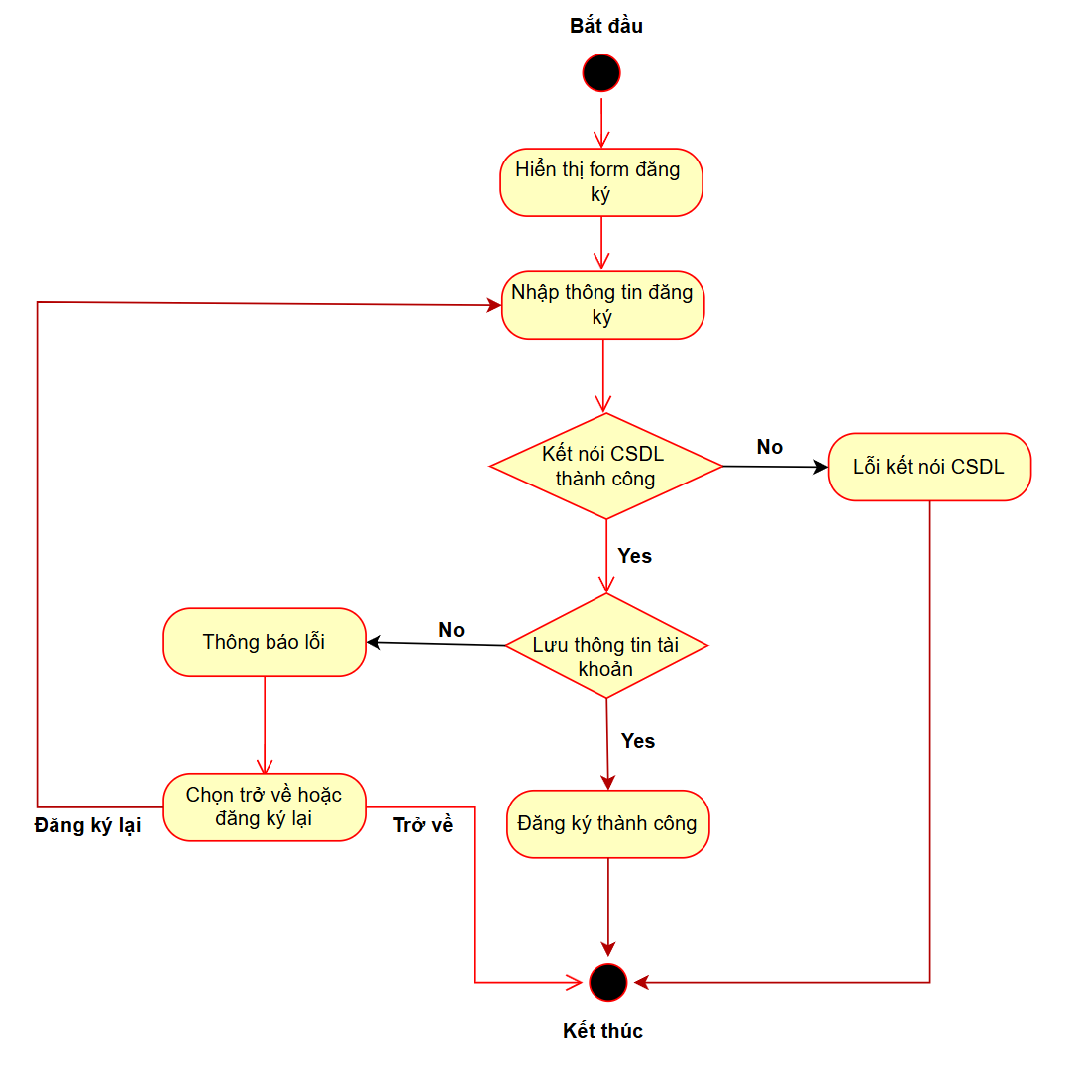

Hình 2.36 Biểu đồ trình tự đăng ký

* Hình dung màn hình



Hình 2.37 Hình dung giao diện đăng ký

### 2.3.14 Phân tích use case Đăng Xuất

* Biểu đồ phân rã use case

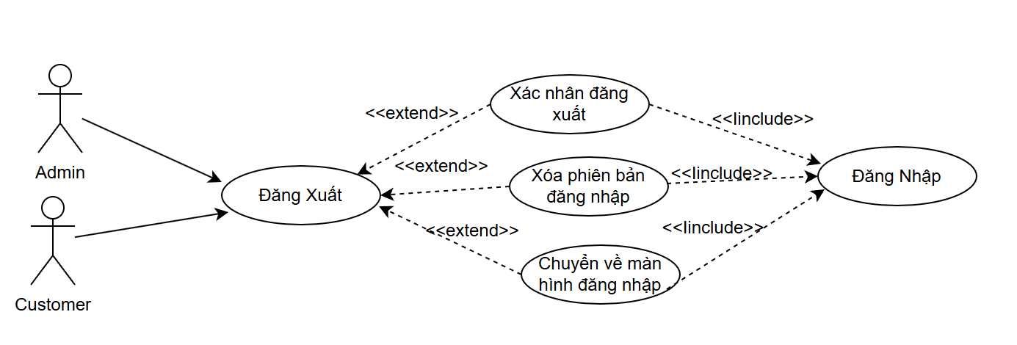

Hình 2.38 Biểu đồ phân rã use case đăng xuất

* Mô tả chi tiết use case

|  |
| --- |
| 1. Tên Use Case: Đăng Xuất  2. Mô tả vắn tắt: Use case này cho phép người dùng (Admin hoặc Customer) thoát khỏi tài khoản hiện tại đang sử dụng. Hệ thống sẽ yêu cầu xác nhận, xóa phiên làm việc hiện tại và điều hướng về màn hình đăng nhập.  3. Luồng các sự kiện  3.1. Luồng cơ bản   * Admin hoặc Customer chọn chức năng **Đăng Xuất**. * Hệ thống hiển thị hộp thoại yêu cầu **xác nhận đăng xuất**. * Người dùng xác nhận đồng ý. * Hệ thống **xóa phiên bản đăng nhập hiện tại** khỏi bộ nhớ tạm hoặc server. * Hệ thống **chuyển về màn hình đăng nhập**. * Kết thúc use case.   3.2. Các luồng rẽ nhánh   * Nếu người dùng **không xác nhận đăng xuất**, hệ thống hủy thao tác và giữ nguyên phiên hiện tại. * Nếu xảy ra **lỗi hệ thống**, hiển thị thông báo lỗi và giữ nguyên phiên đăng nhập.   4. Các yêu cầu đặc biệt:   * Quá trình đăng xuất phải đảm bảo xóa toàn bộ thông tin phiên khỏi client/server để tránh rủi ro bảo mật. * Chuyển về màn hình đăng nhập phải diễn ra nhanh chóng. * Có thể yêu cầu xác nhận bằng mã OTP hoặc bảo mật bổ sung với Admin.   5. Tiền điều kiện:   * Người dùng đang ở trạng thái đã đăng nhập.   6. Hậu điều kiện:   * Phiên làm việc của người dùng bị hủy. * Người dùng không thể truy cập các chức năng khác nếu chưa đăng nhập lại.   7. Điểm mở rộng (tùy chọn):   * Hiển thị thông báo "Đăng xuất thành công". * Tự động đăng xuất sau một khoảng thời gian không hoạt động. * Ghi log đăng xuất vào hệ thống. |

* Biểu đồ trình tự

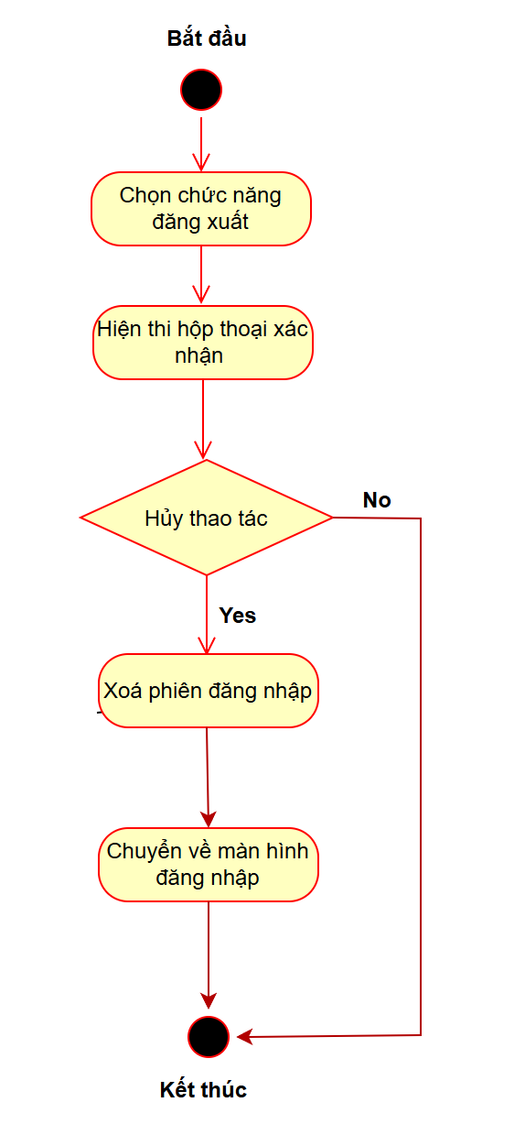

Hình 2.39 Biểu đồ hoạt động đăng xuất

* Hình dung màn hình

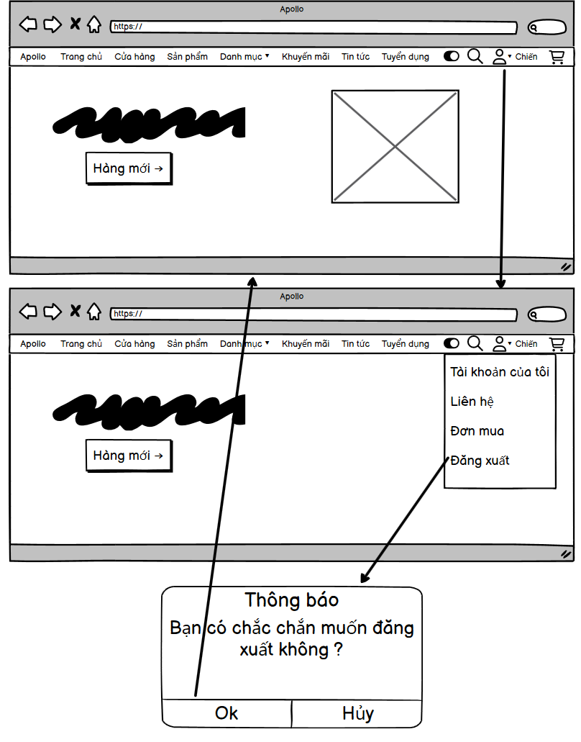

Hình 2.40 Hình dung giao diện đăng xuất

### 2.3.15 Phân tích use case Cập Nhập Thông Tin Cá Nhân

* Biểu đồ phân rã use case

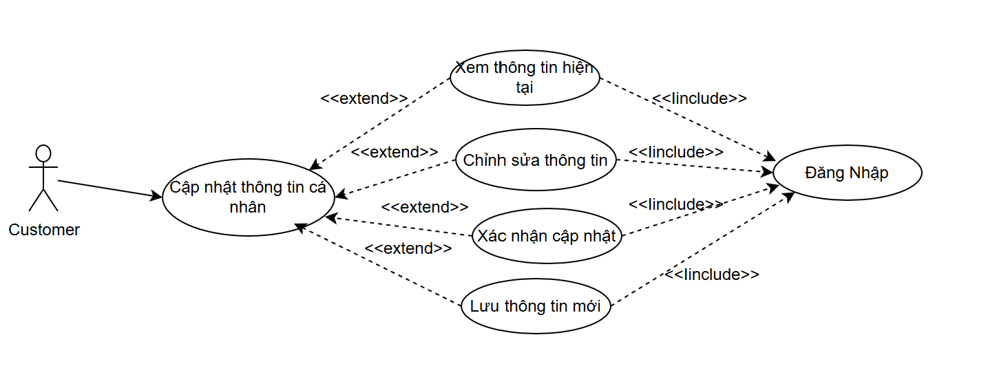

Hình 2.41 Biểu đồ phân rã use case cập nhập thông tin cá nhân

* Mô tả chi tiết use case

|  |
| --- |
| 1. Tên Use Case: Cập nhật thông tin cá nhân  2. Mô tả vắn tắt: Use case này cho phép **Customer** cập nhật thông tin cá nhân của mình như họ tên, email, số điện thoại, địa chỉ,... Các bước cập nhật gồm xem thông tin hiện tại, chỉnh sửa, xác nhận và lưu lại thông tin mới. Mọi hành động yêu cầu người dùng đã đăng nhập vào hệ thống.  3. Luồng các sự kiện  3.1. Luồng cơ bản   * Use case bắt đầu khi **Customer đăng nhập thành công** và chọn chức năng “Cập nhật thông tin cá nhân”. * Hệ thống **hiển thị thông tin hiện tại** của người dùng. * Customer thực hiện các thao tác: * **Chỉnh sửa thông tin**: cập nhật lại các trường thông tin như họ tên, email, số điện thoại,... * **Xác nhận cập nhật** thông tin đã chỉnh sửa. * Hệ thống **lưu thông tin mới** vào cơ sở dữ liệu. * Hệ thống hiển thị thông báo cập nhật thành công. * Use case kết thúc.   3.2. Các luồng rẽ nhánh   * Nếu **Customer chưa đăng nhập**, hệ thống sẽ chuyển đến trang đăng nhập. * Nếu **dữ liệu nhập không hợp lệ** (ví dụ: email sai định dạng, số điện thoại không hợp lệ), hệ thống hiển thị thông báo lỗi. * Nếu **người dùng hủy xác nhận**, hệ thống giữ nguyên thông tin cũ. * Nếu **mất kết nối hoặc xảy ra lỗi hệ thống**, hiển thị thông báo lỗi và yêu cầu thực hiện lại.   4. Các yêu cầu đặc biệt:   * Hệ thống phải kiểm tra định dạng của các trường thông tin (email, số điện thoại, v.v.) trước khi lưu. * Cần xác nhận từ người dùng trước khi lưu thông tin mới. * Mọi thao tác cập nhật đều được lưu log để theo dõi lịch sử thay đổi.   5. Tiền điều kiện:   * **Customer đã đăng nhập thành công** vào hệ thống.   6. Hậu điều kiện:   * **Thông tin cá nhân được cập nhật** trong hệ thống theo nội dung mới. * **Log thao tác** được lưu để quản lý lịch sử chỉnh sửa.   7. Điểm mở rộng (có thể thêm trong tương lai):   * Cho phép **xem lịch sử chỉnh sửa thông tin cá nhân**. * Thêm chức năng **xác thực 2 lớp khi thay đổi thông tin nhạy cảm**. * Gửi **email thông báo thay đổi thông tin** cho người dùng sau khi cập nhật thành công. |

* Biểu đồ hoạt động

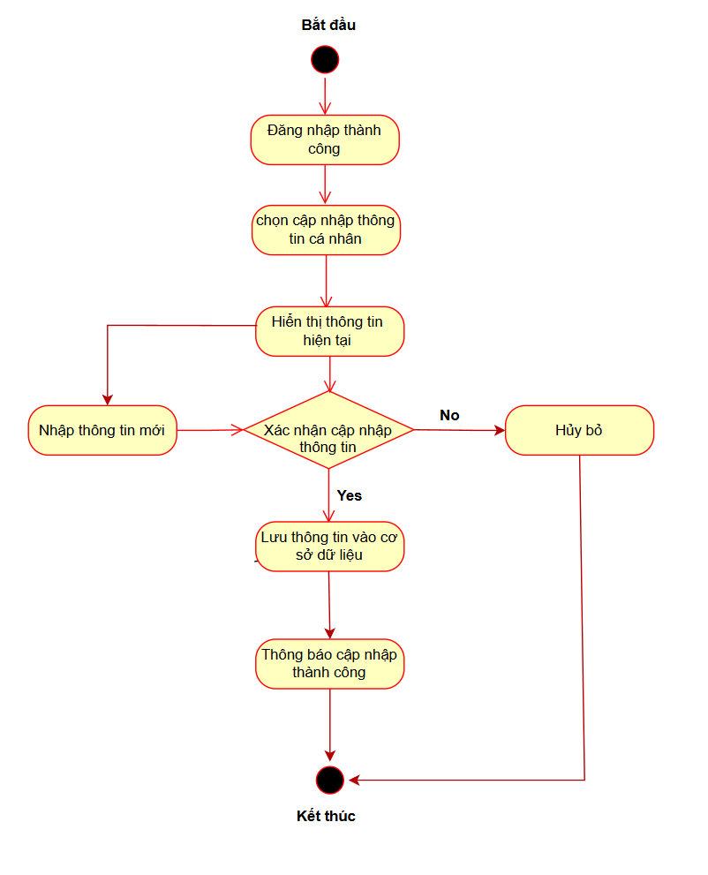

Hình 2.42 Biểu đồ hoạt động cập nhật thông tin cá nhân

* Hình dung màn hình

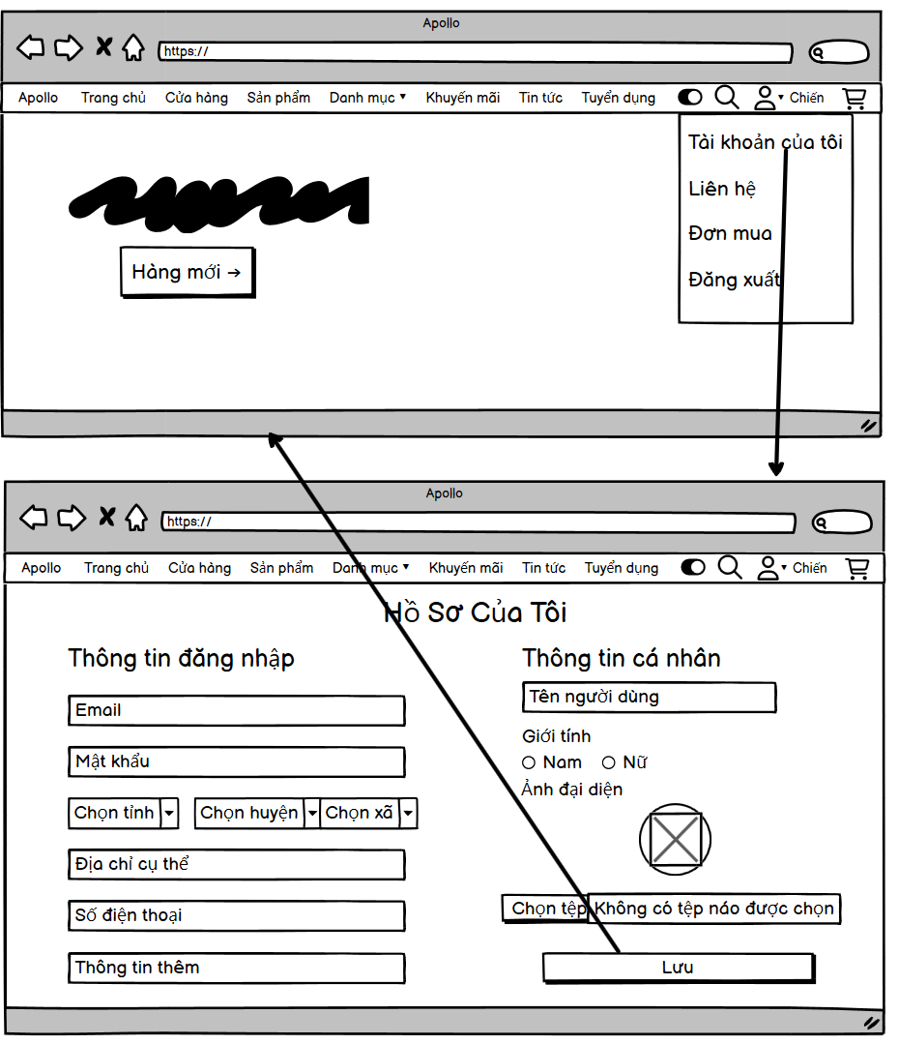

Hình 2.43 Hình dung giao diện cập nhật thông tin cá nhân

# CHƯƠNG 3 : CÀI ĐẶT HỆ THỐNG

## 3.1 Các hình ảnh của phần mềm

### 3.3.1 Hình ảnh giao diện đăng nhập, đăng ký

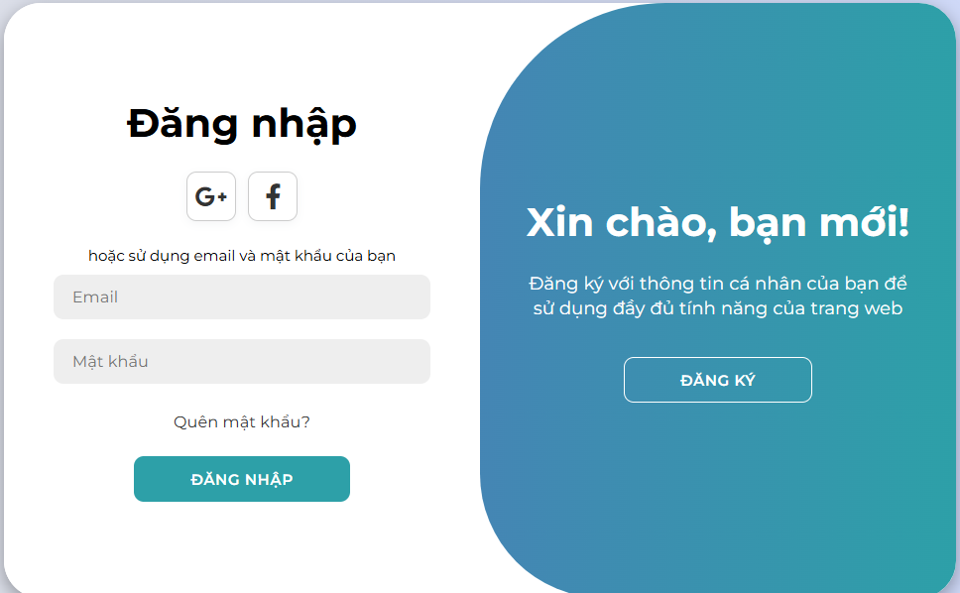

Hình 5.1 Hình ảnh giao diện Đăng nhập

### 3.1.2 Hình ảnh giao diện Trang chủ

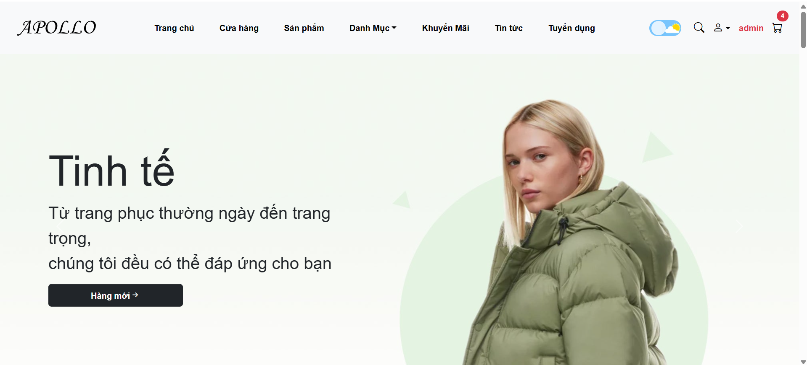

Hình 5.2 Hình ảnh giao diện trang chủ

### 3.1.3 Hình ảnh giao diện Trang cửa hàng

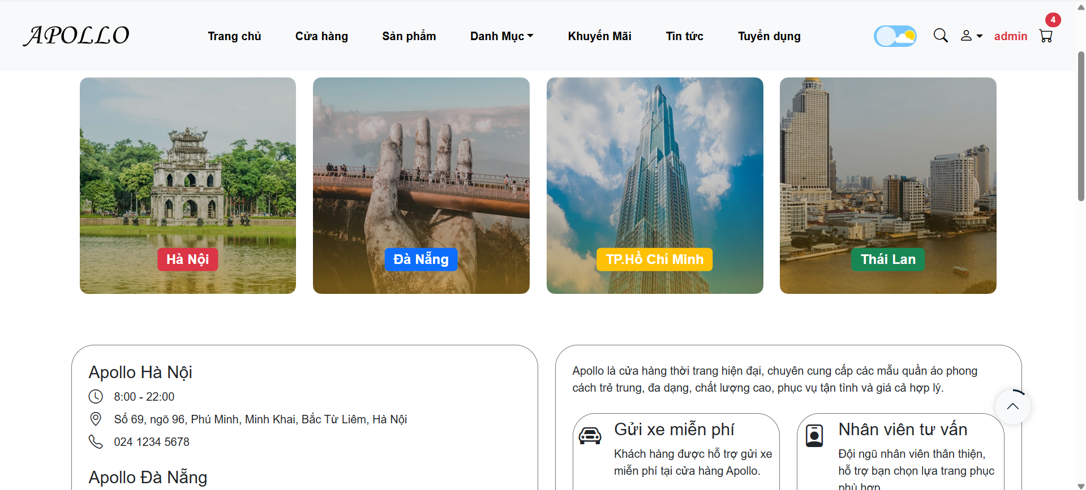

Hình 5.3 Hình ảnh giao diện trang cửa hàng

### 3.1.4 Hình ảnh giao diện Trang sản phẩm

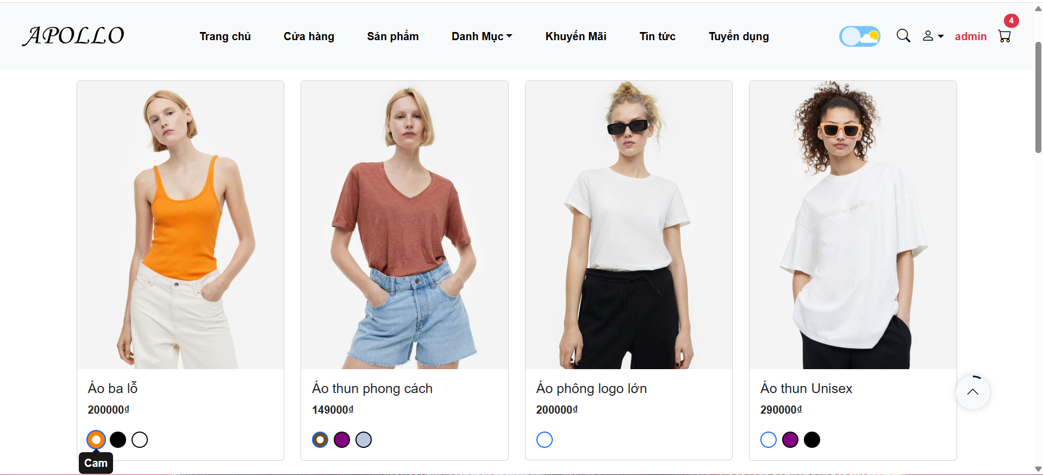

Hình 5.4 Hình ảnh giao diện trang sản phẩm

### 3.1.5 Hình ảnh giao diện Trang khuyến mãi

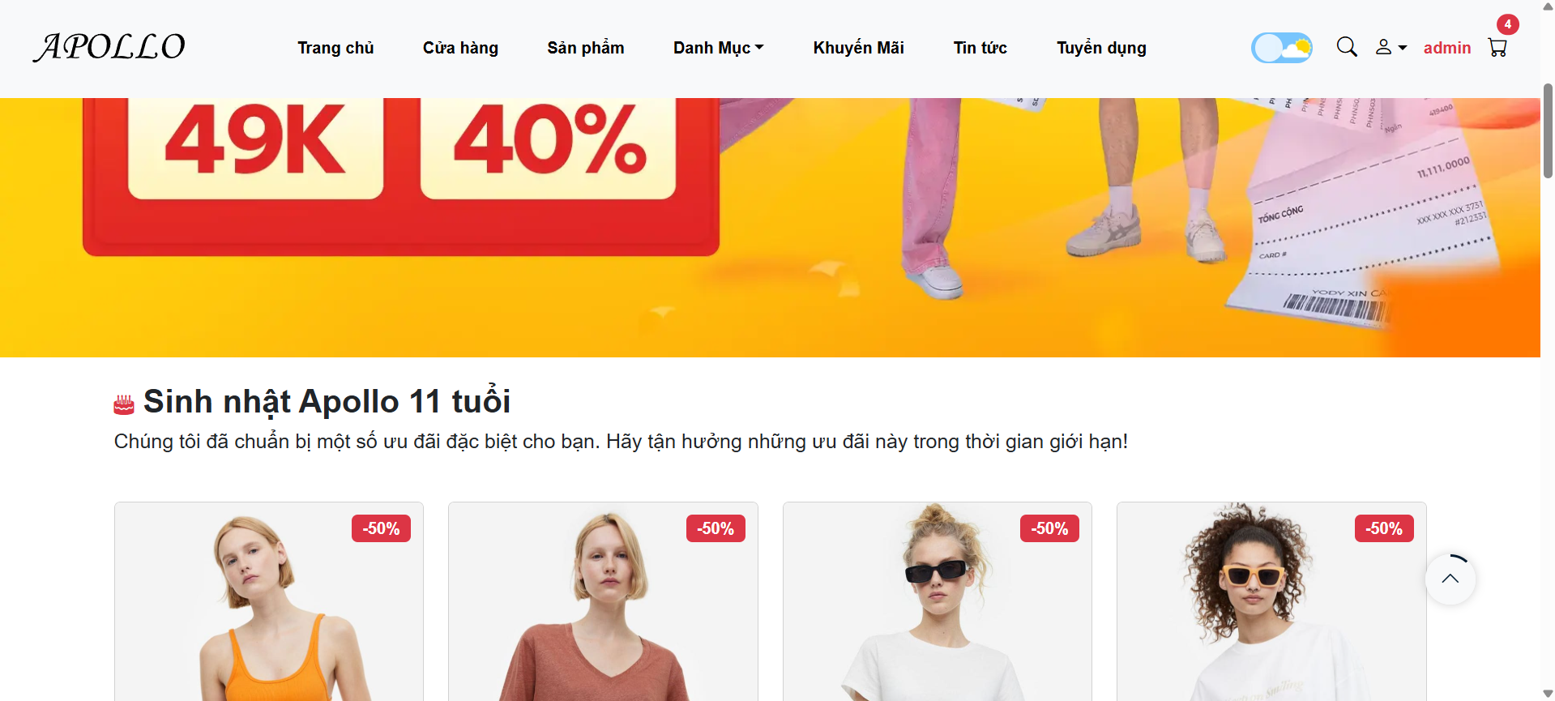

Hình 5.5 Hình ảnh giao diên trang khuyến mãi

### 3.1.6 Hình ảnh giao diện Trang tin tức

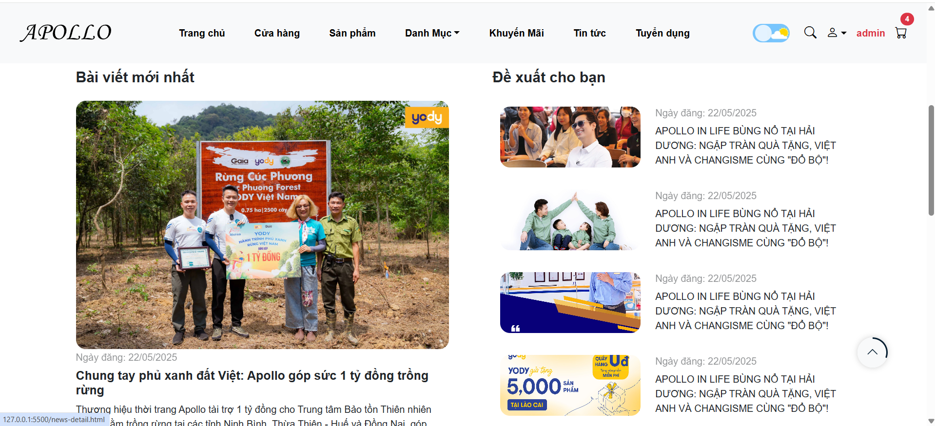

Hình 5.6 Hình ảnh giao diện trang tin tức

### 3.1.7 Hình ảnh giao diện Trang quản lý thông tài khoản

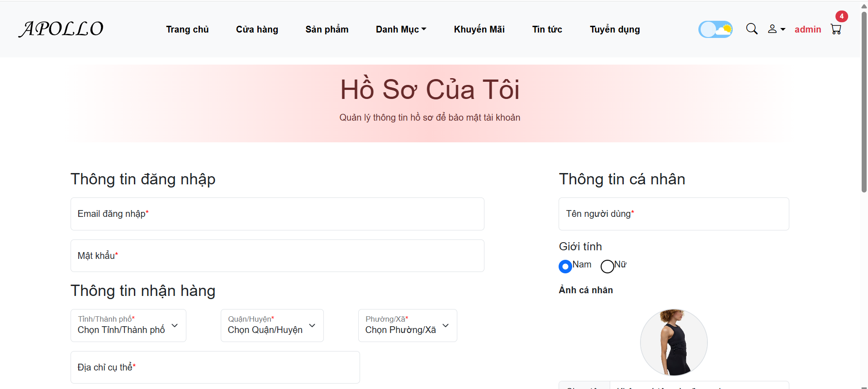

Hình 5.7 Hình ảnh giao diện trang quản lý thông tin tài khoản

### 3.1.8 Hình ảnh giao diện Trang mã giảm giá

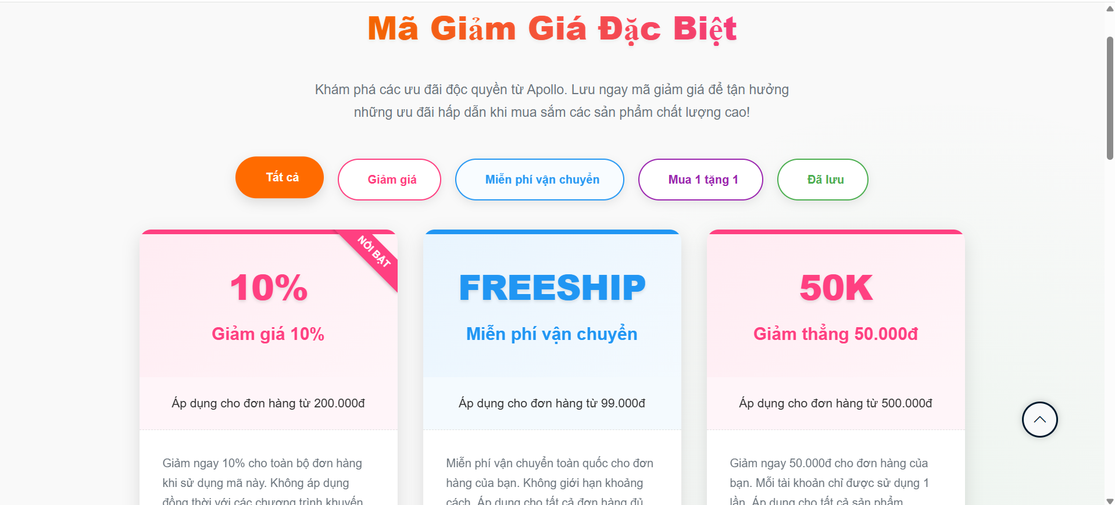

Hình 5.8 Hình ảnh giao diện trang mã giảm giá

### 3.1.9 Hình ảnh giao diện Trang chi tiết sản phẩm

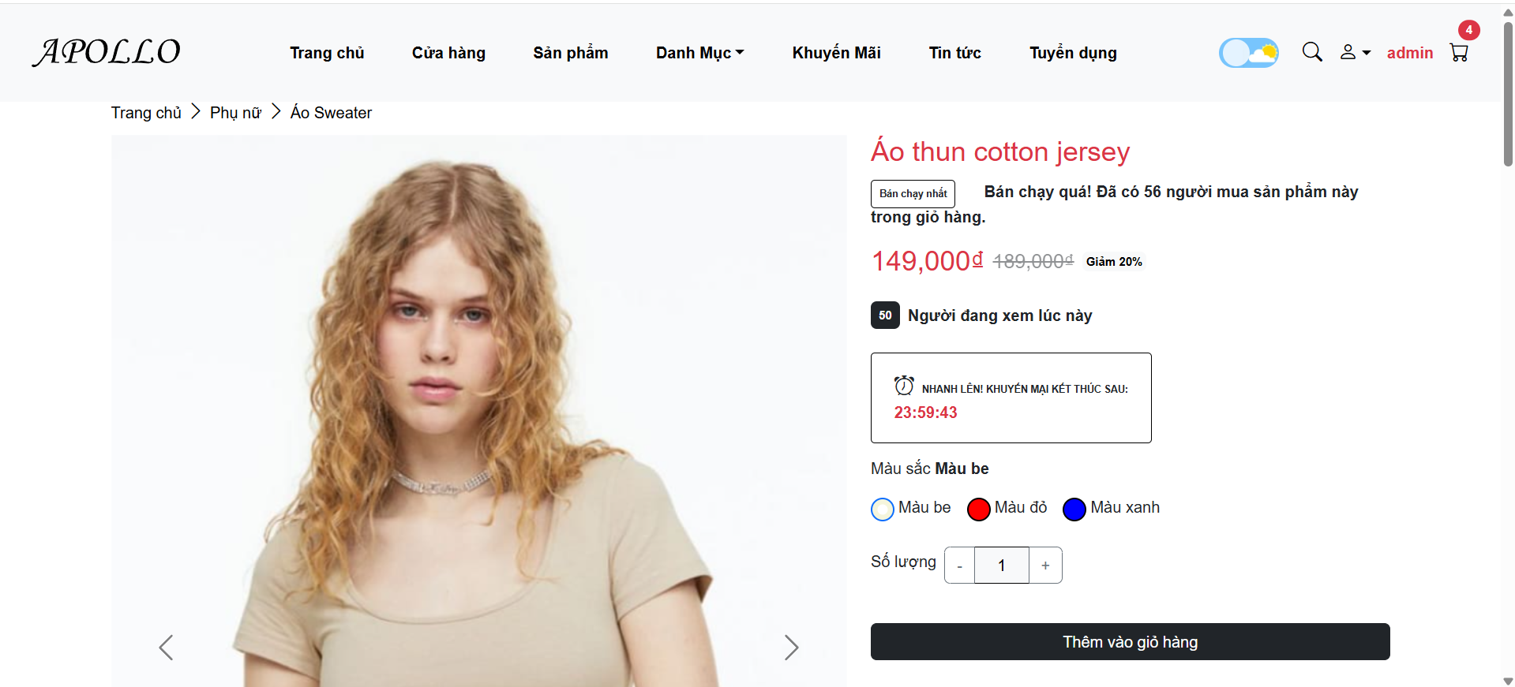

Hình 5.9 Hình ảnh giao diện trang chi tiết sản phẩm

### 3.1.10 Hình ảnh giao diện Trang giỏ hàng

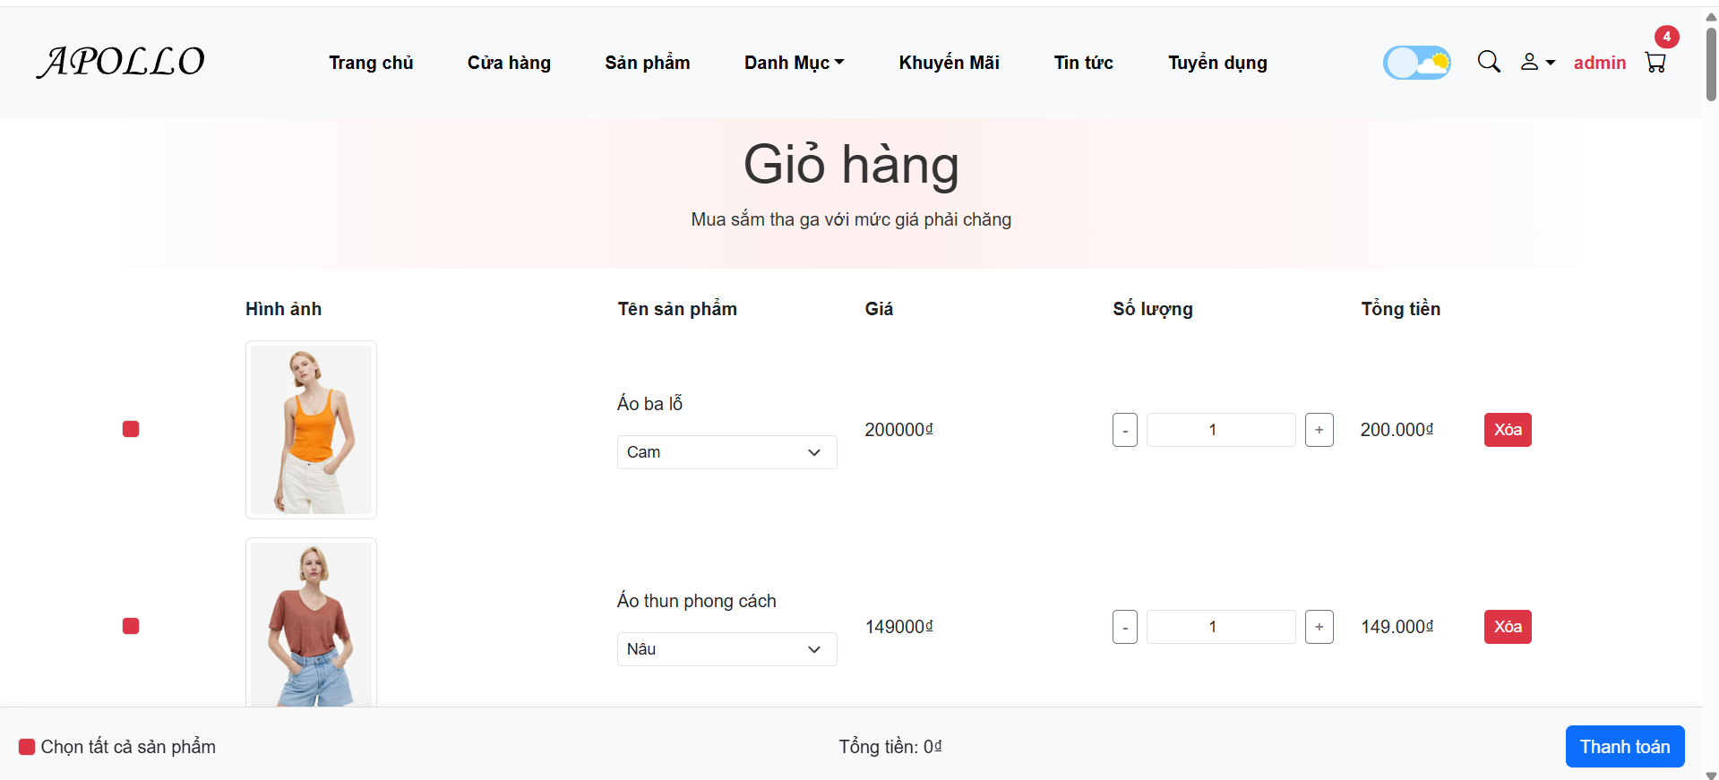

Hình 5.10 Hình ảnh giao diện trang giỏ hàng

### 3.1.11 Hình ảnh giao diện Trang thanh toán

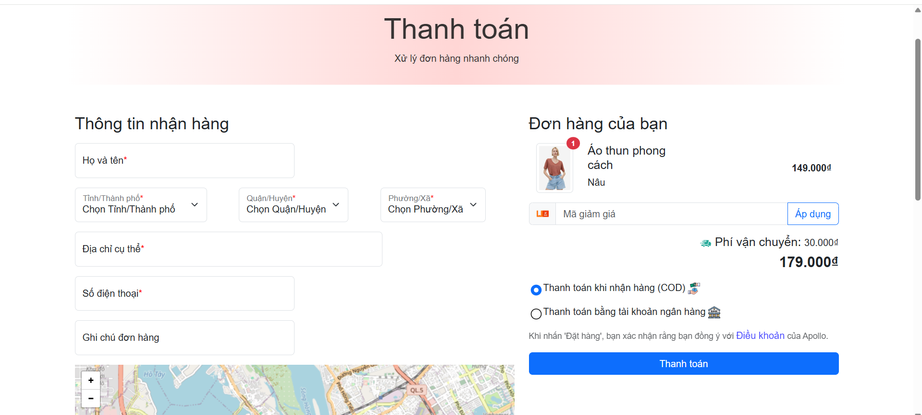

Hình 5.11 Hình ảnh giao diện trang thanh toán

### 3.1.12. Hình ảnh giao diện Trang theo dõi dơn hàng

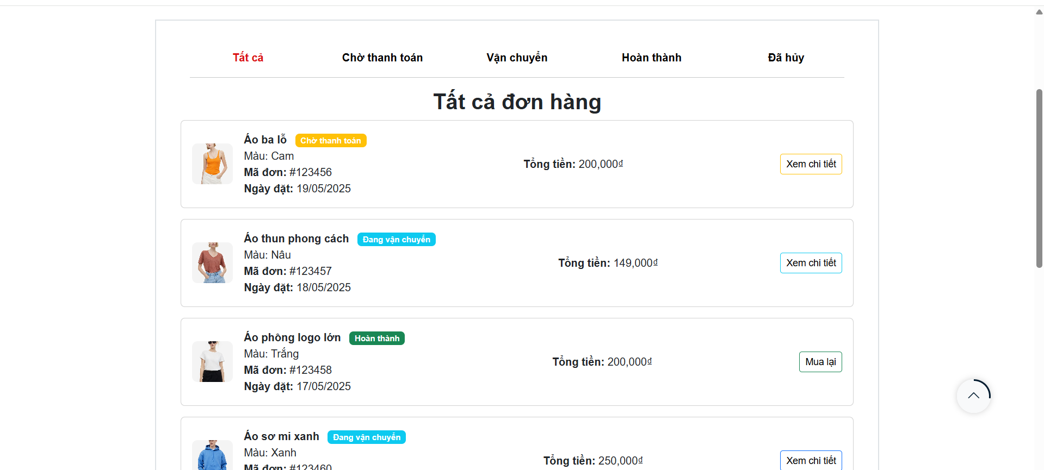

Hình 5.12 Hình ảnh giao diện trang theo dõi đơn hàng

### 3.1.13. Hình ảnh giao diện chính Trang quản trị

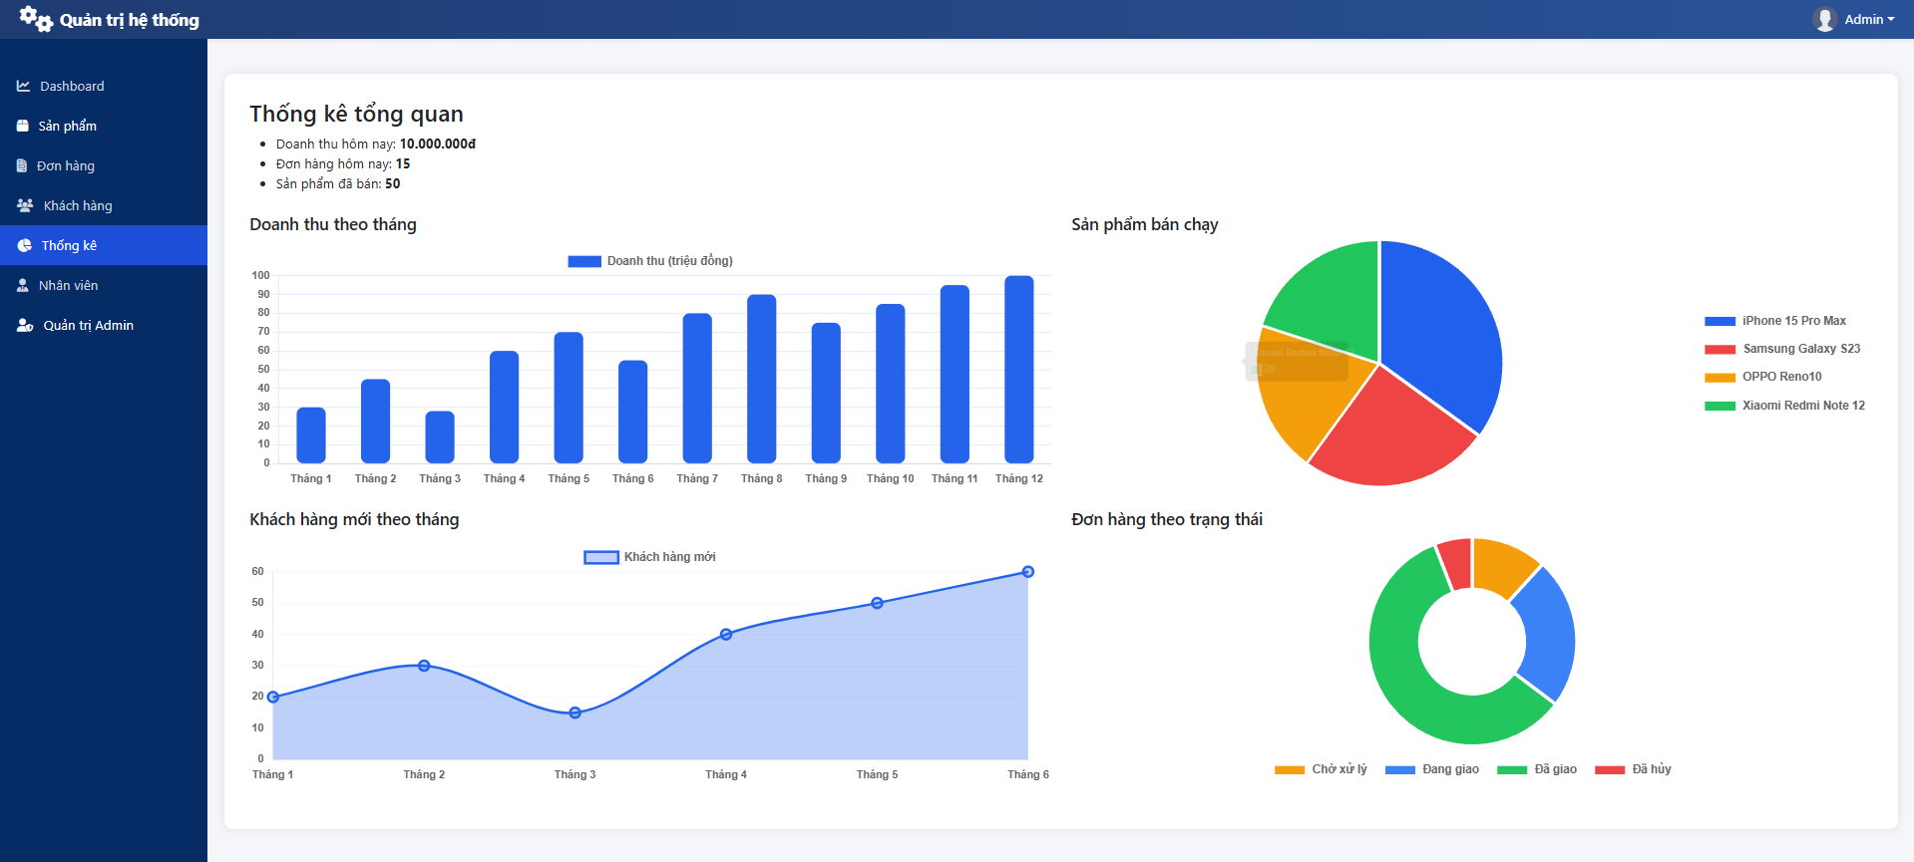

Hình 5.13 Hình ảnh giao diện chính trang quản trị

## 3.2 Đề xuất về tính khả thi của đề tài nghiên cứu, những thuận lợi, khó khăn

### 3.4.1 Tính khả thi

* + Đề tài nghiên cứu về phần mềm quản lý nhân sự có tính khả thi cao do các yếu tố sau:
  + **Nhu cầu thực tiễn:** Nhu cầu quản lý nhân sự hiệu quả trong doanh nghiệp ngày càng tăng, đặc biệt trong bối cảnh cạnh tranh khốc liệt và yêu cầu tối ưu hóa quy trình làm việc.
  + **Công nghệ phát triển:** Sự phát triển của công nghệ thông tin và các công cụ phần mềm hiện đại giúp việc xây dựng và triển khai hệ thống quản lý nhân sự trở nên dễ dàng hơn.
  + **Nguồn lực có sẵn:** Nguồn lực con người có kỹ năng lập trình và quản lý dự án sẵn có trong doanh nghiệp hoặc tổ chức nghiên cứu.

### 3.4.2 Thuận lợi

* + **Thị trường tiềm năng:** Nhu cầu sử dụng phần mềm quản lý nhân sự trong các doanh nghiệp vừa và nhỏ đang gia tăng.
  + **Hỗ trợ từ công nghệ:** Các công cụ như C#, SQL Server, và các phần mềm thiết kế UML giúp đơn giản hóa quá trình phát triển.
  + **Khả năng tích hợp:** Dễ dàng tích hợp với các hệ thống hiện có, tạo điều kiện thuận lợi cho doanh nghiệp trong việc chuyển đổi và áp dụng.

### 3.4.3 Khó khăn

* + **Chi phí đầu tư:** Chi phí phát triển và triển khai phần mềm có thể cao, đặc biệt đối với các doanh nghiệp nhỏ.
  + **Khó khăn trong việc thu thập dữ liệu:** Việc thu thập và chuẩn hóa dữ liệu nhân sự từ các nguồn khác nhau có thể gặp khó khăn.
  + **Đào tạo nhân viên:** Cần có thời gian và nguồn lực để đào tạo nhân viên sử dụng phần mềm mới, điều này có thể gây trở ngại trong giai đoạn chuyển giao.

# KẾT LUẬN

Qua quá trình thực hiện đề tài **"Website thời trang Apollo",** em đã có cơ hội vận dụng kiến thức lý thuyết vào thực tiễn và từng bước hoàn thiện một sản phẩm website thương mại điện tử hoàn chỉnh ở mức cơ bản. Đây là trải nghiệm rất quý báu, giúp em tiếp cận toàn diện với quy trình xây dựng một giao diện người dùng chuyên nghiệp, hiện đại và tối ưu trên nhiều thiết bị.

Trong suốt quá trình thực hiện, em đã làm chủ và ứng dụng thành thạo các công nghệ nền tảng trong phát triển web front-end như **HTML, CSS, JavaScript, Bootstrap và jQuery**. Những công cụ này không chỉ hỗ trợ việc tạo giao diện đẹp mắt, bố cục rõ ràng, mà còn giúp nâng cao trải nghiệm người dùng thông qua các hiệu ứng tương tác, khả năng responsive và hiệu suất tải trang nhanh.

Thông qua việc xây dựng website Apollo, em đã rèn luyện được kỹ năng **phân tích yêu cầu giao diện, thiết kế UI/UX hợp lý,** xử lý tình huống phát sinh trong khi code, và đặc biệt là tư duy giải quyết vấn đề một cách có hệ thống. Giao diện của trang web đã đảm bảo được các yếu tố cơ bản về thẩm mỹ, chức năng cũng như tính ứng dụng thực tế.

Tuy nhiên, trong quá trình phát triển, em cũng nhận ra một số điểm còn hạn chế như: chưa tích hợp hệ thống quản lý dữ liệu phía back-end, chức năng giỏ hàng và thanh toán còn đơn giản, và một số chi tiết giao diện vẫn có thể được tối ưu hơn nữa. Đây là những bài học quan trọng để em tiếp tục cải tiến và hoàn thiện sản phẩm trong các giai đoạn sau.

Đề tài này không chỉ giúp em **củng cố kiến thức chuyên môn về lập trình web,** mà còn rèn luyện những kỹ năng cần thiết cho công việc thực tế như: **quản lý thời gian, tư duy thiết kế, làm việc độc lập và giải quyết lỗi phát sinh trong quá trình triển khai**. Đây sẽ là nền tảng vững chắc để em phát triển các kỹ năng chuyên sâu hơn trong lĩnh vực công nghệ thông tin, đặc biệt là trong các học phần chuyên ngành và đồ án tốt nghiệp sắp tới.

Em xin chân thành cảm ơn thầy/cô đã hướng dẫn và tạo điều kiện để em hoàn thành đề tài này.

**Tài Liệu Tham Khảo**

[1]. "Thiết Kế Website Hiện Đại Với jQuery, HTML5 & CSS3" – Tác giả: Bùi Minh Nhật

[2]. "Thiết Kế Web Chuyên Nghiệp Với Bootstrap 4" – Tác giả: Nguyễn Đức Hải

[3]. "jQuery in Action” Tác giả: Bear Bibeault, Yehuda Katz, và Aurelio De Rosa

[4]. "Learning jQuery” Tác giả: Jonathan Chaffer và Karl Swedberg

[5]. "jQuery Cookbook: Solutions & Examples for jQuery Developers” Tác giả: Jon Duckett

[6]. "jQuery: Novice to Ninja” Tác giả: Earle Castledine và Craig Sharkie